A grande diferença entre o Git e o TFSVC é que o Git é um sistema de controle de versão distribuído, enquanto o TFSVC é um sistema centralizado. Isso significa que, com o git, todo desenvolvedor tem uma cópia de todo o repositório em sua máquina. Lá, eles podem confirmar localmente e enviar as alterações ao servidor quando tiverem terminado.

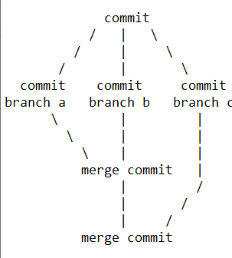

O Git não tem um histórico de consolidação linear. Em vez disso, é um gráfico que permite combinar ramificações com confirmações de mesclagem etc. Uma confirmação no Git é apenas uma captura instantânea do sistema de arquivos com um hash (um valor SHA). Uma ramificação é apenas um ponteiro para uma confirmação. Isso significa que, a partir de um commit, você pode ramificar o quanto quiser. Abaixo, criei duas ramificações adicionais e, em cada ramificação, cometi algumas coisas:

Posteriormente, você pode mesclar, por exemplo, ramificação a na ramificação b com uma confirmação de mesclagem. Você pode fazer o mesmo com o ramo c, mesclar no ramo b.

Ao iniciar o Visual Studio 2019, clique em Continuar sem código. Para trabalhar com o Git no Visual Studio, use o Team Explorer em menu Exibir. Na página Conectar do Team Explorer é possível gerenciar todos os repositórios Git locais. Em Home, página inicial do Team Explorer, você pode navegar para outras páginas como Alterações, Ramificações e Sincronização.

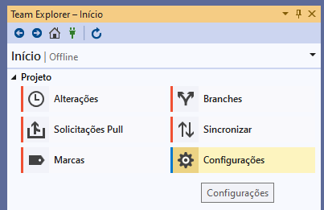

Se o Team Explorer não se parecer com isso, talvez você não tenha selecionado o Git como o plug-in de controle de origem no Visual Studio. Para altera isso vá para Ferramentas >> Opções >> Controle de origem, e aqui você vê o plug-in Current source control. Se alterar essa opção para Visual Studio Team Foundation Server, você pode ver que o Team Explorer é alterado. Então, verifique se você selecionou aqui o Git como o plug-in de controle de origem.

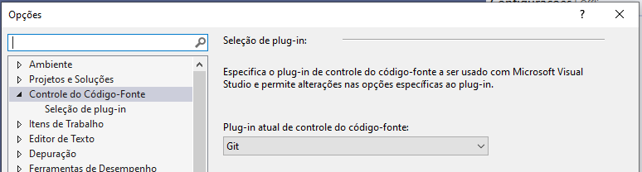

Antes de criarmos um novo repositório, vamos verificar nossas configurações do Git. Para fazer isso, navegue para a página Configurações. Aqui você pode definir as configurações globais no arquivo de configuração Git do seu diretório de usuários, como nome de usuário e endereço de email.

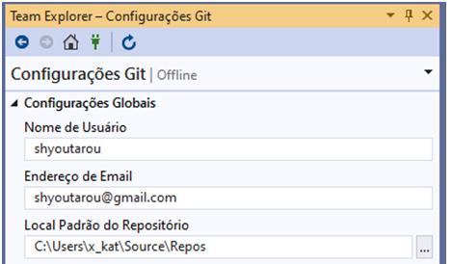

Como você sabe, o nome de usuário e o endereço de email fazem parte de todos os commit que você faz no Git. Aqui você encontra também configurações específicas do Visual Studio, como o local de repositório padrão. Você pode navegar para a página Conectar clicando neste pequeno plug verde ou, em vez de usar o plugue, poderá utilizar o menu suspenso em Projetos >> Gerenciar conexões.

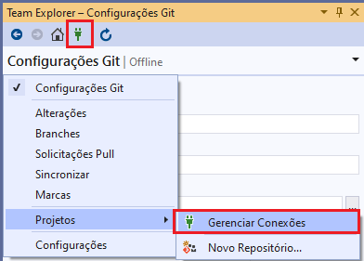

Você pode clicar em Novo para criar um novo repositório local ou poderá utilizar novamente o menu suspenso em Projetos >> Novo Repositório.

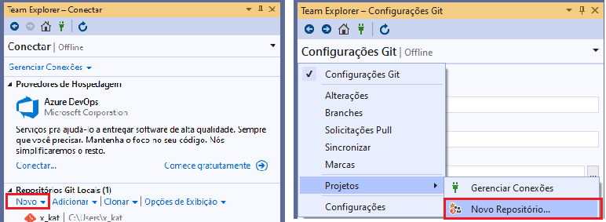

Quando você clica nele, o Team Explorer também acessa a página Conectar e apenas abre essa pequena exibição para criar um novo repositório. Insera um nome para o repositório. Vamos chamá-lo de Core_ConsoleApp e clicar no botão Criar.

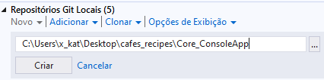

Agora o repositório foi criado. Vamos clicar com o botão direito do mouse e dar uma olhada no File Explorer. Aqui você pode ver a pasta .git oculta, que é realmente o repositório Git local. O Visual Studio também adicionou os dois arquivos, gitattributes e gitignore.

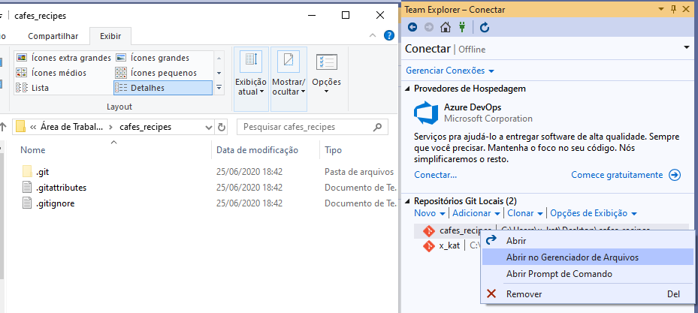

Para abrir este repositório no Team Explorer, você pode clicar com o botão direito do mouse e selecionar aqui Abrir ou basta clicar duas vezes nele. Agora você pode ver aqui que o repositório está aberto. Quando você passa o mouse sobre isso, pode ver o nome do repositório e o caminho.

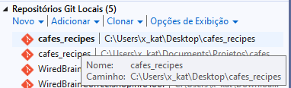

Você também pode ver que o repositório agora está em negrito porque esse repositório está aberto. Agora vamos para a página inicial e clique aqui em Alterações.

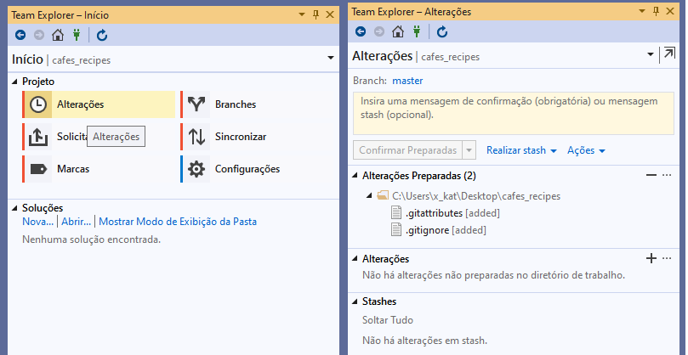

Como você pode ver, os dois arquivos, gitattributes e gitignore, são adicionados e preparados. Agora vamos inserir aqui uma mensagem de confirmação “Adicionar arquivos git” e clicar aqui em Commit Staged.

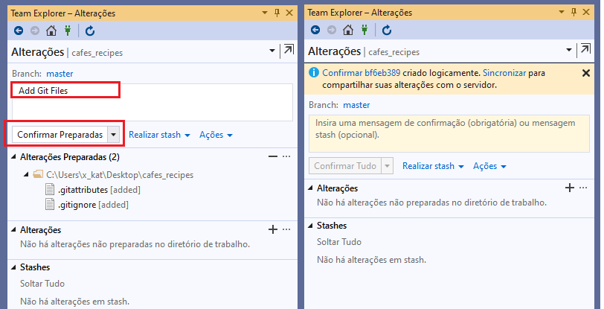

Agora vamos novamente para a página inicial e clique aqui em Novo para adicionar uma nova solução ao nosso novo repositório. Vamos selecionar o modelo para um aplicativo de console do .NET Core e clicar em Avançar. Vamos chamar o aplicativo Core_ConsoleApp e clicar no botão Criar. Agora você pode ver a solução exibida também aqui no Team Explorer. Se o seu repositório tiver várias soluções, você pode simplesmente abri-las aqui clicando duas vezes nelas. A solução aberta também é exibida em negrito.

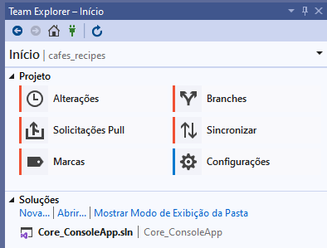

Quando vou ao Solution Explorer, você também pode ver que agora abrimos o Core_ConsoleApp. No Team Explorer, clique em Alterações e você verá que adicionamos um arquivo Program.cs, o arquivo de projeto cs e o arquivo de solução.

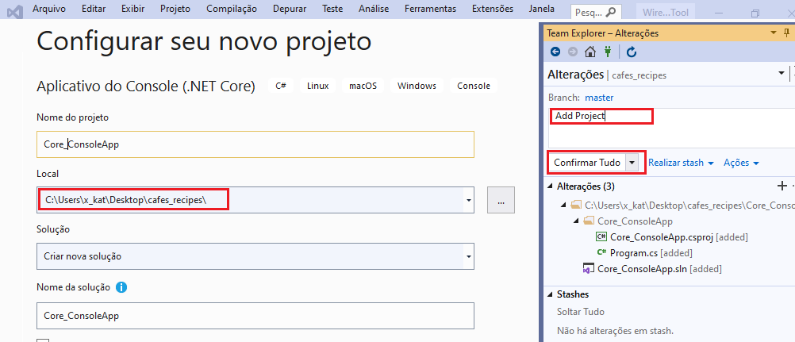

Vamos inserir uma mensagem de confirmação aqui e escrever apenas Adicionar projeto e selecionar aqui Confirmar tudo. Agora tudo está comprometido. Vamos usar o menu suspenso aqui para navegar até a página Branches.

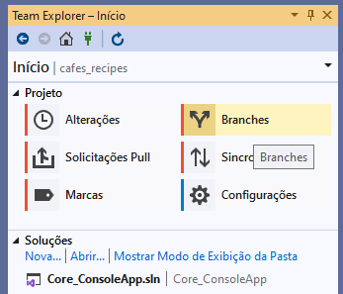

Aqui você pode ver o ramo principal. Vamos clicar com o botão direito do mouse e selecionar Exibir histórico. Aqui você pode ver os dois commits, Adicionar arquivos git e Adicionar projeto.

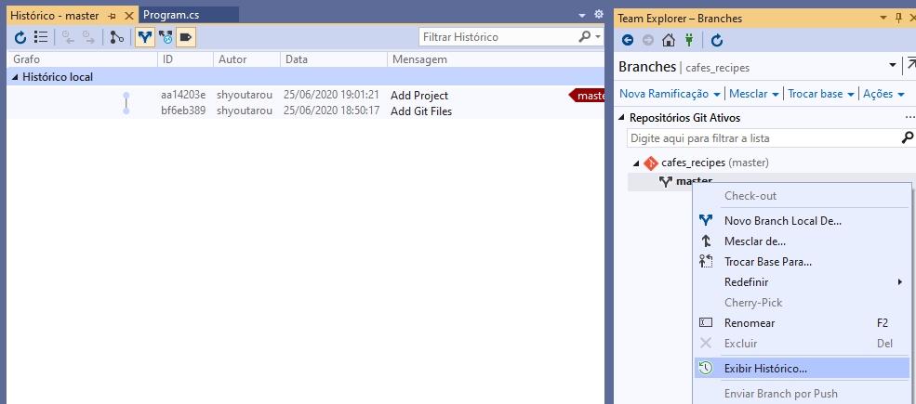

Você também pode alternar aqui para uma visualização simples que mostra os commits em uma lista simples e não como um gráfico.

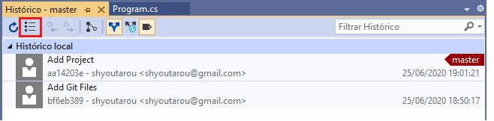

**Criar um repositório para uma solução existente**

Antes de começar as próximas etapas é indicado eliminar o repositório Git padrão que é associado ao nosso usuário Windows do sistema.

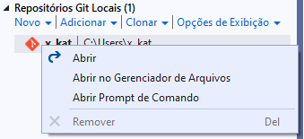

Como podemos ver a opção de remoção desse repositório vem desabilitada no Visual Studio. Primeiro, para removê-la verifique se ela se encontra no diretório de repositórios em C:\Users\x_kat\Source\Repos\, se estiver exclua a pasta. Caso não resolver, navegue até o diretório do projeto, no caso aqui C:\Users\x_kat e excluia a pasta.git, que é o nosso repositório Git local e os dois arquivos gitattributes e gitignore.

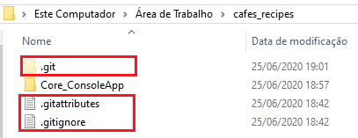

Para a seguinte demonstração, execute o mesmo procedimento para denvincular o projeto anteriormente criado (Core_consoleApp) do Git pois iremos aprender como criar um repositório para uma solução existente. Os passos anteriores foram necessários, pois, caso não denvinculassemos o repositório padrão em C:\Users\x_kat, ao criarmos um repositório vinculado a um projeto existente ele indicaria o caminho C:\Users\x_kat e não o do projeto.

Agora, na verdade, temos uma solução que não está sob controle de origem. Vamos clicar duas vezes na solução e mostrar-lhe como você pode criar um repositório Git para a solução no Visual Studio. Vamos para o Solution Explorer, e tudo o que você precisa fazer é clicar com o botão direito do mouse na solução e selecionar aqui Adicionar solução ao controle de origem.

Isso criará um repositório Git local. Em vez de usar o Solution Explorer, você também pode usar a barra de status do Visual Studio para criar um repositório Git local para esta solução. Então, vamos clicar aqui em Adicionar ao controle de origem e agora você pode ver o Git. Vamos clicar no Git para criar um repositório Git local para esta solução.

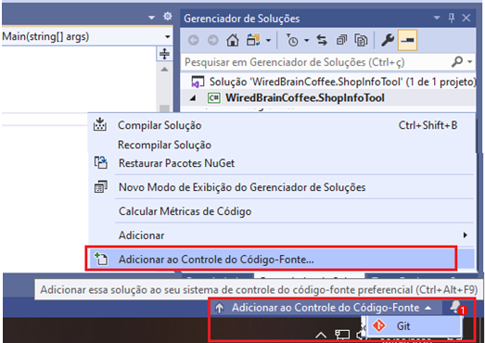

Agora, o Team Explorer mostra a página Sincronização. Aqui você pode enviar o repositório Git local para um repositório remoto. Agora, deixe-me abrir o File Explorer novamente. Aqui no File Explorer, você pode ver que temos novamente um novo repositório Git local, e o Visual Studio também adicionou os dois arquivos, gitattributes e gitignore novamente.

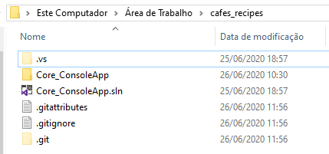

Agora vamos voltar ao Visual Studio. Vamos para a página inicial do Team Explorer e clique aqui em Alterações. Como você pode ver, não há alterações, então vamos ver o histórico do ramo mestre. Vamos para a página Branches, clique com o botão direito do mouse no ramo principal e selecione aqui Exibir histórico. Como você pode ver, o Visual Studios fez automaticamente os dois commit que fizemos manualmente no clipe anterior.

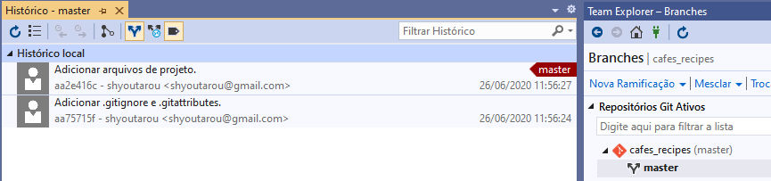

Primeiro, ele adicionou os arquivos gitignore e gitattributes e, em seguida, os arquivos do projeto. Na verdade, você pode ver o que faz parte dessa confirmação, mas clicando duas vezes nessa exibição de histórico. Como você vê, os outros dois arquivos foram adicionados e, na outra confirmação, o arquivo Program.cs, o arquivo de projeto cs e o arquivo de solução foram adicionados.

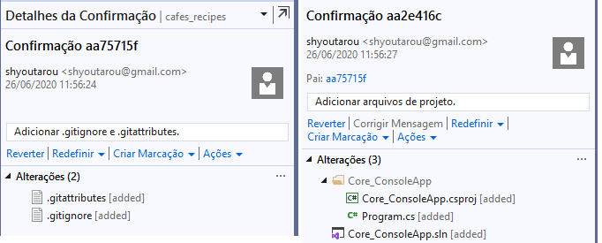

**Enviar para um repositório remoto**

Para enviar para um repositório remoto, basta acessar a página Sincronização do Team Explorer. Então, clique aqui em Sincronizar.

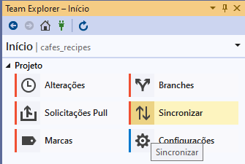

Aqui você encontra três seções, Enviar para o GitHub, Enviar para o DevOps do Azure e Enviar para o repositório remoto.

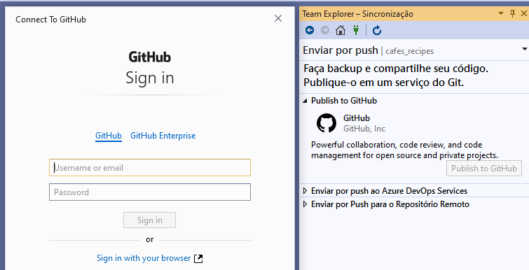

Na seção DevOps do Azure, você pode clicar aqui no Repositório Publicar Git e usar sua conta da Microsoft para encontrar todas as organizações das quais você faz parte no DevOps do Azure. Depois, você pode especificar o repositório e apenas publicá-lo.

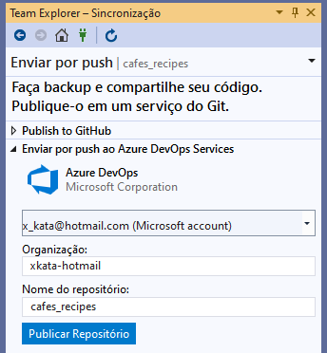

Mas, em vez de usar esta seção, vamos usar a opção “Enviar por Puxh para Repositório Remoto” que funciona com qualquer serviço Git, incluindo o Azure DevOps.

**Introdução ao Azure DevOps**

O Azure DevOps é a nova marca mais recente do que costumava ser chamado VSTS (Visual Studio Team Services) e antes desse Visual Studio Online. É a versão hospedada na nuvem do TFS (Team Foundation Server), que agora é chamada Azure DevOps Server.

Pode ter um novo nome e uma nova capa, mas ainda é o mesmo produto que o VSTS/TFS. Ele foi desenvolvido para integrar-se bem ao Visual Studio, o que é uma boa ideia em princípio, mas na prática não é tão suave quanto poderia ser. Esse atrito parece ser um problema comum nos produtos da Microsoft. Existem muitos serviços e aplicativos que funcionam bem por conta própria, mas parece que não há ninguém olhando para o cenário geral.

O próprio Azure DevOps é uma combinação de produtos, isso inclui planejamento ágil com placas Kanban, hospedagem de Gerenciamento de Controle de Origem (SCM) com git, compilações de Integração Contínua (CI) e versões de implantação automatizadas. Você pode montar algo semelhante combinando Trello/Wekan, GitHub/GitLab, TeamCity/AppVeyor e Octopus Deploy, mas o DevOps do Azure funciona imediatamente. No entanto, quando você se aprofunda, descobre que a experiência não é tão unificada quanto poderia ser e é óbvio onde estão as costuras.

O pensamento de que, se você já possui uma conta ativa, deve ser fácil começar com o Azure DevOps, MS Teams ou outros produtos. Infelizmente, nem sempre funciona da maneira que você espera. Em geral, pode ser mais fácil começar com um serviço concorrente, como o GitLab ou o Slack.

Então, aqui estão algumas dicas sobre como hospedar seu código no Azure DevOps depois de configurar uma conta ativa e ativar sua versão de comunidade "gratuita" do VS. Quando você usa o Team Explorer no VS para tentar enviar seu código seguindo as instruções do aplicativo, você pode receber a seguinte mensagem de erro.

**The specified region: CUS is not supported by the current instance.**

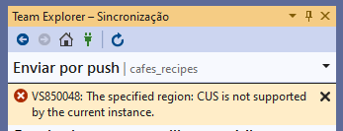

O que isso realmente significa é que você precisa usar um navegador da web para fazer login e confirmar as mesmas informações que você já inseriu. Você também precisa marcar um contrato legal. Depois disso, você pode criar sua organização/projeto. No entanto, não crie seu repositório manualmente, isso é feito automaticamente pelo VS. O Azure DevOps é gratuito para até cinco usuários:

**https://azure.microsoft.com/pt-br/pricing/details/devops/azure-devops-services/**

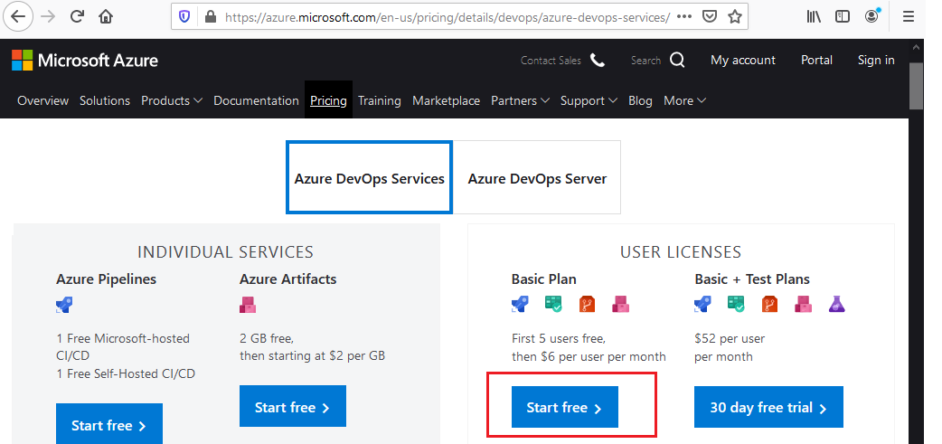

O plano básico de Azure DevOps oferece os produtos:

* **Azure Pipelines:** Inclui a oferta gratuita de SERVIÇOS INDIVIDUAIS. É um serviço de nuvem que você pode usar para criar e testar automaticamente seu projeto de código e disponibilizá-lo para outros usuários. Os Pipelines do Azure combinam integração contínua (IC) e entrega contínua (CD) para testar e criar constantemente e consistentemente seu código e enviá-lo para qualquer destino.
* **Azure Boards:** Acompanhamento de item de trabalho e quadros Kanban. Imitam a funcionalidade do software de acompanhamento de problemas e projetos da Atlassian, Jira. No Boards, você pode criar quadros Kanban, itens de história, itens de recursos, itens de backlog, sprints e itens de consulta para consultar todos os itens do projeto.
* **Azure Repos:** Repositórios Git privados ilimitados. É um conjunto de ferramentas de controle de versão que você pode usar para gerenciar seu código. Use o controle de versão para salvar seu trabalho e coordenar as alterações de código em sua equipe. Mesmo se você é apenas um desenvolvedor, o controle de versão ajuda a manter-se organizado enquanto você corrige bugs e desenvolve novos recursos.
* **Azure Artifacts:** 2 GB gratuitos por organização. Serviço onde você pode criar feeds de pacotes para publicar e consumir pacotes Maven, npm, NuGet, Python e universais. Os Artefatos do Azure são cobrados com base no consumo. Caso sua organização precise de mais armazenamento, você precisará configurar o faturamento.
* **Teste de carga** (20,000 VUMs/mês). O Visual Studio 2019 será a última versão do Visual Studio com o desempenho da Web e o recurso de teste de carga. O Visual Studio 2019 também é a última versão do Controlador de teste e do Agente de teste (instalado por meio do 'Agents for Visual Studio SKU') para configurar uma plataforma de teste de carga no local. Assim como os testes de disponibilidade, você pode enviar solicitações básicas ou solicitações de várias etapas de agentes de teste do Azure em todo o mundo. Os testes de desempenho permitem simular até 20.000 usuários simultâneos por até 60 minutos.

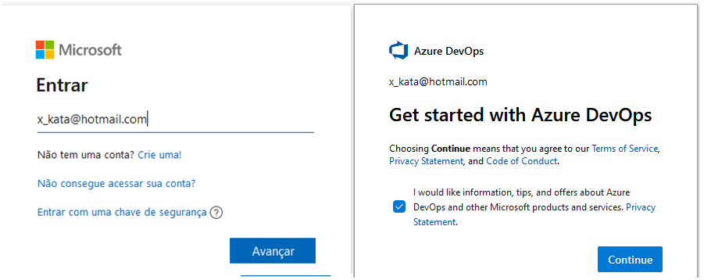

No Azure DevOps, tudo já está configurado para nós. Então, vamos ao Azure DevOps para pegar esse URL. Aqui eu abri dev.azure .com/wiredbraincoffeeBR. A organização Wired Brain Coffee possui aqui um projeto Tools.

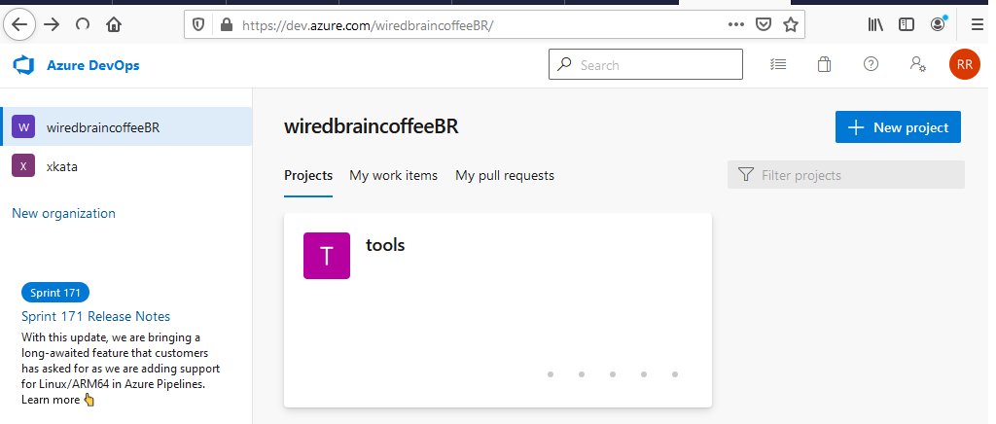

Vamos abrir esse projeto e clicar aqui em Repos. Como você pode ver, aqui está um repositório cafés_recipes vazio. Então, basta clicar aqui neste pequeno botão para copiar o URL do clone para a área de transferência. E agora, vamos voltar ao Visual Studio.

**https://wiredbraincoffeeBR@dev.azure.com/wiredbraincoffeeBR/_git/tools**

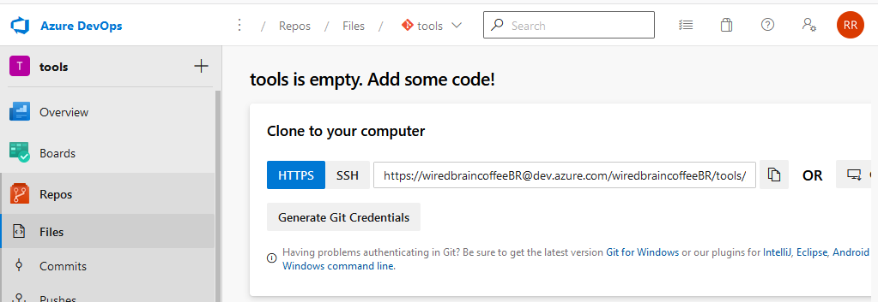

Aqui, basta clicar em Publicar repositório Git e, em seguida, você precisará inserir a URL para um repositório Git vazio. No Team Explorer, basta colar o URL e clicar aqui em Publicar.

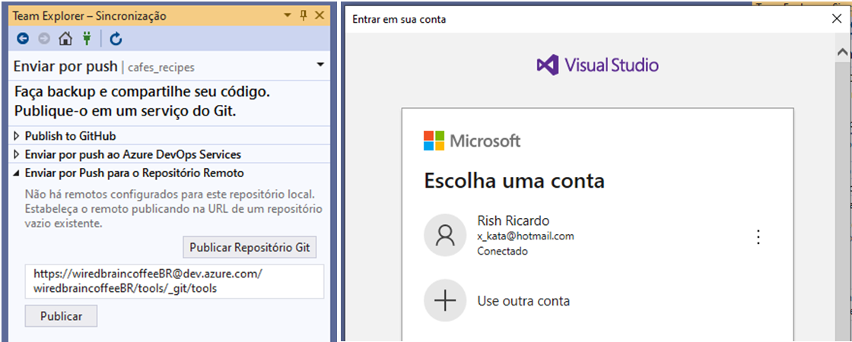

Ao publicar pela primeira vez no Azure DevOps com sua conta de usuário, você verá uma janela pop-up solicitando um nome de usuário e senha. Agora o repositório foi publicado.

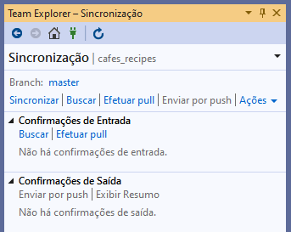

Agora vamos abrir meu navegador novamente com o Azure DevOps. Deixe-me pressionar F5 para atualizar esta página. Agora você pode ver que fizemos o upload do Core_ConsoleApp.

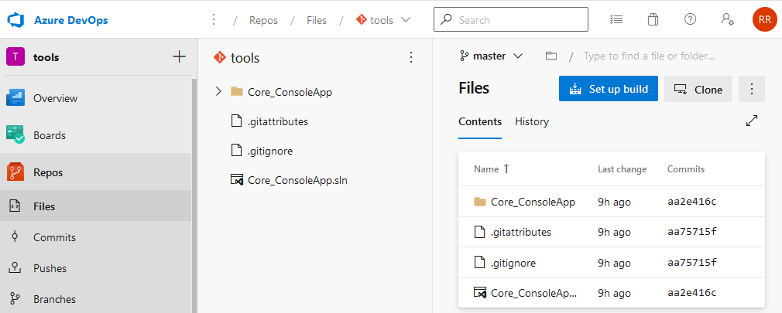

Vamos clicar aqui no Histórico. Aqui você pode ver os dois commits que o Visual Studio criou para nós.

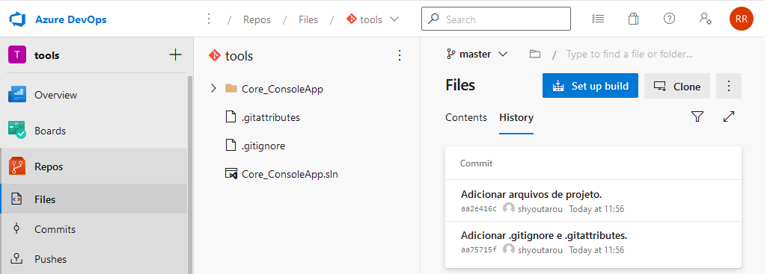

Agora vamos voltar ao Visual Studio. Ao clicar em Ramificações, você pode ver agora a branch principal dos controles remotos. Além disso, quando você acessa as configurações no Team Explorer, pode ver aqui ao lado de Configurações globais, Configurações de repositório. Essas configurações de repositório estão disponíveis quando você abre um repositório Git local no Team Explorer.

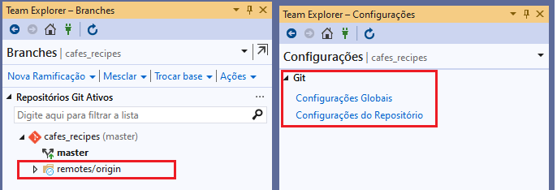

Vamos clicar nessas configurações e, ao ir para baixo, pode ver aqui o repositório Remotes. Portanto, se você deseja adicionar um repositório remoto manualmente ou se deseja editá-lo, faça isso aqui nas Configurações do Repositório no Visual Studio.

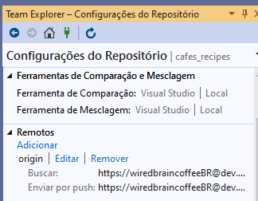

**Clone a Git Repository**

Vamos mudar para o Visual Studio. Aqui você pode ver a janela inicial do Visual Studio 2019. Agora vamos clicar aqui em Clonar ou fazer check-out do código para clonar o repositório no Azure DevOps.

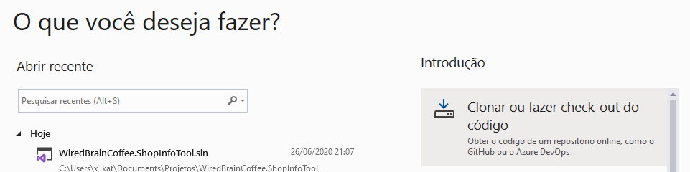

Caso você já estiver com o Visual Studio aberto, e deseje retornar para esta janela inicial, basta ir ao menu Arquivo e aqui você vê a Janela Iniciar.

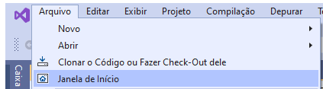

Como você pode observar acima, há também uma opção “Clonar o código ou fazer checkout dele” que abre diretamente a janela onde é possível colar em uma URL do repositório Git.

Nesta próxima janela, basta colar o URL do repositório e especificar um caminho local. Mas vamos abrir a seção especial Azure DevOps para ver as opções disponíveis. Nesta caixa de diálogo, você pode especificar aqui sua conta da Microsoft. Se houver um desenvolvedor logado, você pode ver aqui as organizações às quais esta conta foi adicionada.

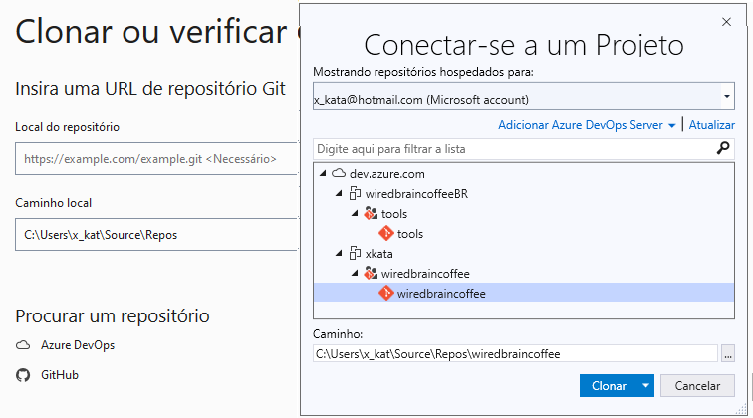

As vezes, pode não estar listado nenhuma conta da Microsoft na caixa de diálogo e, ao logar, de o erro:

**“We could not add the account ... The Identity Provider returned na error”**

Uma forma de reolver este problema é ir até C:/User/USERNAME/AppData/Local e deletar a pasta .IdentityService, que é uma pasta que sempre é gerada ao tentar realizar a conexão e pode ser que tenha gravado alguma configuração antuga e faz ocorrer o erro.

Aqui poderíamos selecionar o qualquer repositório disponível e cloná-lo localmente nesse caminho clicando no botão Clonar. Mas vamos cancelar e usar aqui a abordagem com a URL do repositório que funciona com qualquer serviço Git. Então, vamos abrir o Azure DevOps para copiar a URL do repositório.

**https://dev.azure.com/wiredbraincoffeeBR/**

Para entrar no projeto, você precisa ter as permissões necessáris para determinada organização e logar fornecendo suas credencias de desenvolvedor PC2. Passe o mouse sobre o projeto Ferramentas e clique aqui no ícone dos repositórios do Azure. Isso nos leva diretamente à página do repositório. Então agora você pode clicar em Clone e copiar o URL do repositório.

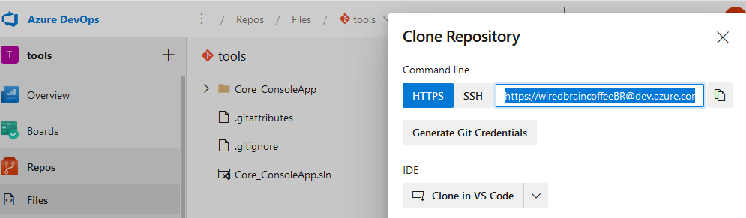

Voltando a janela inicial do Visual Studio, cole a URL e selecione o caminho local onde ficará o repositório clonado. Por fim, clique no botão Clonar para fechar a janela.

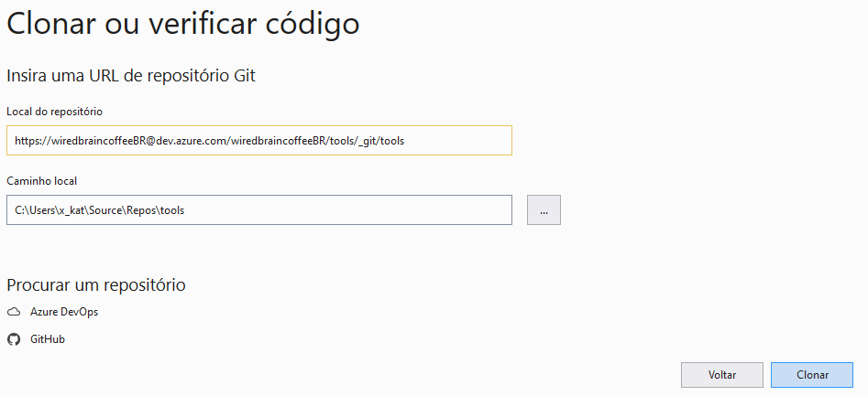

A página Conectar do Team Explorer é mostrada e você pode ver o repositório local clonando. No Solution Explorer, você pode ver a visualização da pasta da solução clonada.

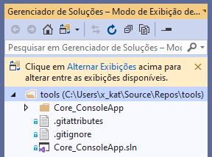

Você pode clicar neste pequeno ícone para mudar para a visualização da solução. Agora você pode ver a solução Core_ConsoleApp aberta.

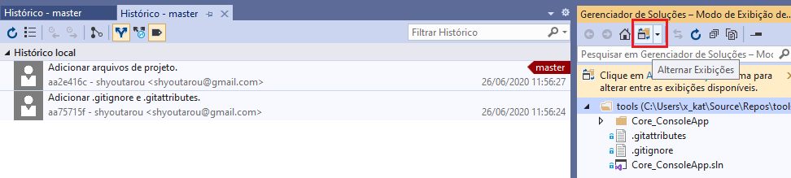

Para ver o histórico de confirmações, clique em Home >> Branches >> botão direito do mouse em master. Aqui o PC2 pode ver os dois commits que o PC1 fez.

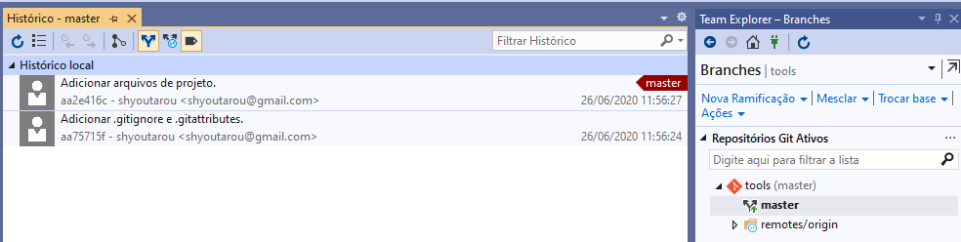

Para clonar um repositório Git diretamente no Team Explorer, invés de retornar a janela inicial. Basta ir para a página Conexões e aqui você vê Clone.

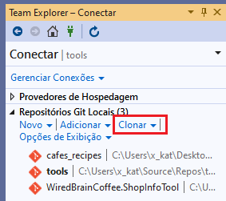

Ao clicar nele, navegamos a janela de Clonar um projeto onde é possível inserir uma URL do repositório Git. Pelo navegador devemos ir para uma conta so GitHub devidamente configurada e com um projeto criado, no caso aqui, iremos utilizar:

**github.com/shyoutarou/wired-brain-recipes.**

Vamos clicar aqui em Clonar ou baixar e copiar o URL do repositório.

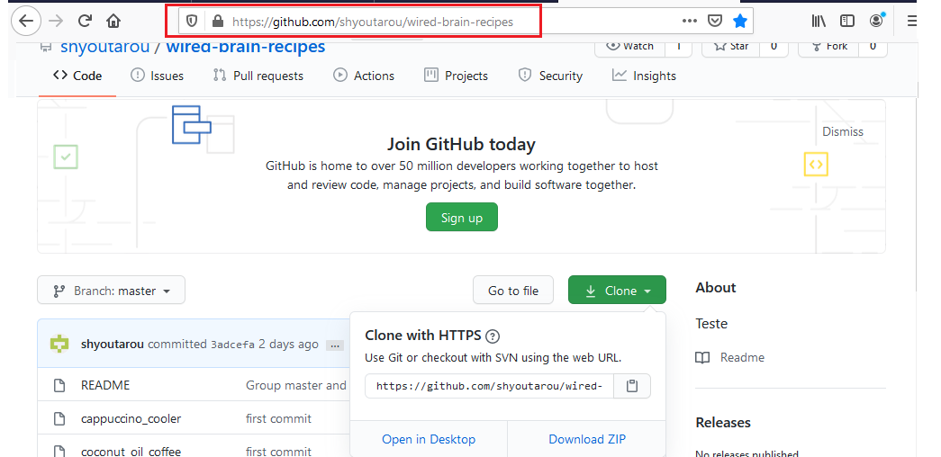

No Visual Studio. Cole a URL e local do repositório em C:\Users\x_kat\Source\Repos\NewRepo\wiredGitHub

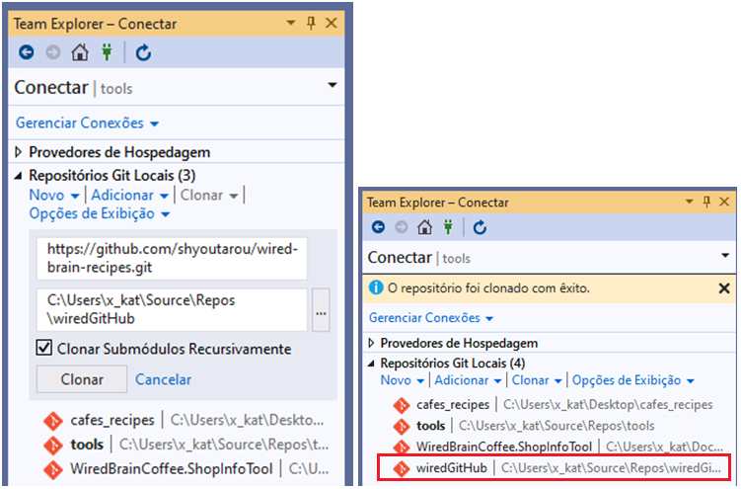

Agora você pode ver o repositório aqui, basta clicar duas vezes nele para abrir esse repositório no Team Explorer. Ao passar o mouse por cima do nome do repositório, você pode ver que abrimos este repositório local.

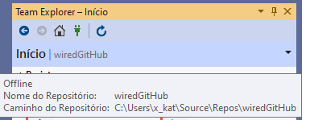

Aqui você pode ver as soluções desse repositório. Você pode clicar duas vezes em uma solução para abri-la.

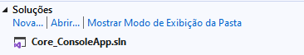

Quando você clica com o botão direito do mouse em um repositório que não é aberto no Team Explorer, você tem aqui a opção de removê-lo dessa exibição.

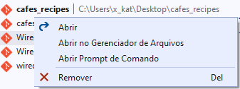

Em vez de usar o menu de contexto, você também pode simplesmente pressionar a tecla Delete. Isso apenas remove o repositório dessa visualização. Não exclui o repositório da sua máquina. Se você possui repositórios Git locais existentes que não aparecem aqui, você pode adicioná-los clicando aqui em Adicionar. Depois, basta especificar o caminho para esse repositório. Então eu poderia clicar aqui nos três pontos para selecionar um caminho para um repositório. Ou você também pode inserir uma pasta pai e o Visual Studio verifica todas as subpastas em busca de repositórios.

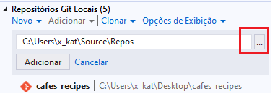

**Confirmar e enviar alterações**

No Team Explorer e clique no plug para gerenciar as conexões. Vamos clicar duas vezes no repositório cafés_recipes para abri-lo.

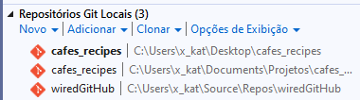

Agora, clique duas vezes na solução Core_ConsoleApp para abrir essa solução.

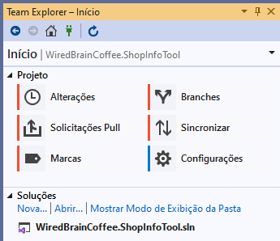

Vamos voltar ao Solution Explorer e você pode ver que abrimos agora a solução.

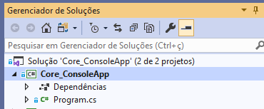

Agora vamos implementar o comando head da ferramenta de informações da cafeteria. Para implementar esse comando principal, precisamos adicionar a biblioteca de classes de acesso a dados do projeto que fornece os dados sobre as cafeterias. Então, clique com o botão direito do mouse na solução e selecione aqui Adicionar, Novo Projeto. Na nova caixa de diálogo do projeto, vamos procurar aqui pelo .NET Standard e selecionar aqui o modelo da Biblioteca de Classes do .NET Standard e clicar em Avançar.

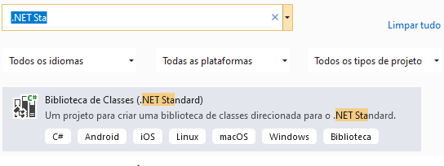

Vamos chamar a biblioteca de classes WiredBrainCoffee.DataAccess e clicar no botão Criar para criá-lo. No Solution Explorer adicione uma Nova Pasta chamada Modelo e crie uma classe chamada CoffeeShop.

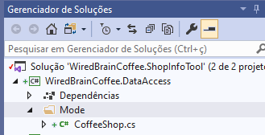

public class CoffeeShop

{

public string Location { get; set; }

public int BeansInStockInKg { get; set; }

}

Em seguida crie outra classe chamada CoffeeShopDataProvider.

public class CoffeeShopDataProvider

{

public IEnumerable<CoffeeShop> LoadCoffeeShops()

{

yield return new CoffeeShop { Location = "Frankfurt", BeansInStockInKg = 107 };

yield return new CoffeeShop { Location = "Freiburg", BeansInStockInKg = 23 };

yield return new CoffeeShop { Location = "Munich", BeansInStockInKg = 56 };

}

}

Agora no arquivo Program.cs do aplicativo adicione a lógica do comando head aonde é criada uma nova instância CoffeeShopDataProvider e damos inicio a um loop while para sempre ler uma linha no console e carregar as cafeterias usando o coffeeShopDataProvider. Se a linha do console é “help”, escrevemos no console, Comandos disponíveis da cafeteria. Em seguida, imprimimos a localização de cada cafeteria.

static void Main(string[] args)

{

Console.WriteLine("Wired Brain Coffee - Shop Info Tool!");

Console.WriteLine("Write 'help' to list available COFFE SHOP commands");

var coffeeShopDataProvider = new CoffeeShopDataProvider();

while (true)

{

var line = Console.ReadLine();

var coffeeShops = coffeeShopDataProvider.LoadCoffeeShops();

if (string.Equals("help", line, StringComparison.OrdinalIgnoreCase))

{

Console.WriteLine("> Available coffee shop commands:");

foreach (var coffeeShop in coffeeShops)

{

Console.WriteLine($"> " + coffeeShop.Location);

}

}

}

}

Vamos ver isso em ação, execute a aplicação, digite “help” e pressione Enter, e você pode ver os comandos disponíveis da cafeteria Frankfurt, Freiburg e Munique.

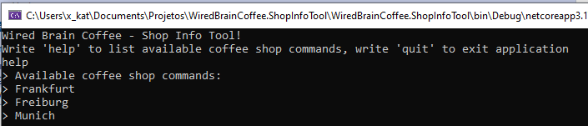

Agora vamos confirmar e publicar as alterações. No Team Explorer, clique aqui em Alterações. Como você pode ver, por padrão, o Team Explorer deslocou os arquivos alterados em uma hierarquia para que você possa ver a estrutura da pasta, mas pode clicar nos três pontos e alternar a exibição para ver os arquivos em um forma de Lista ou Arvore.

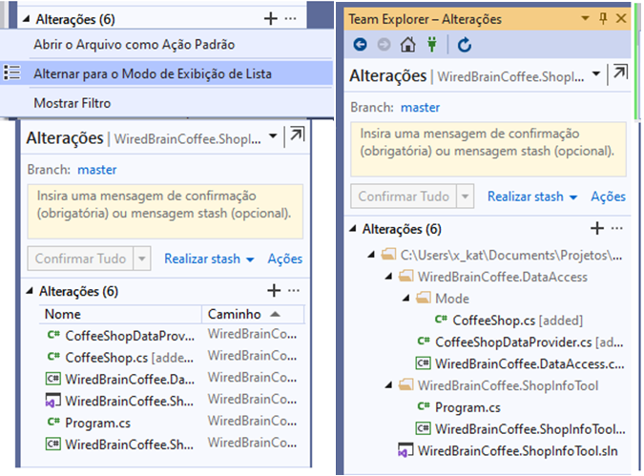

O que também é bom saber é que você pode ver os arquivos alterados com essa verificação vermelha no Gerenciador de Soluções. Os arquivos de edição têm uma sinal de mais (+) verde na frente deles. Você também pode clicar com o botão direito do mouse nos arquivos no Solution Explorer e encontrar ações do Git como Desfazer, Confirmar, Exibir Histórico, Comparar com Não Modificado e Acusar (Blame).

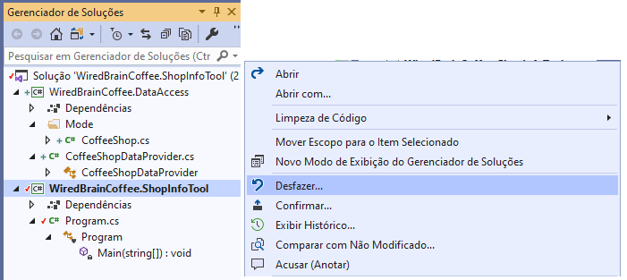

Quando você clica em Confirmar, a página Alterações do Team Explorer é aberta. Outro recurso poderoso para navegar do Team Explorer para esta página de Alterações é a barra de status. Aqui na barra de status, você pode ver que temos seis alterações. Quando você clica nele, o Team Explorer é aberto com a página Alterações. Agora, quando você olha para as alterações, pode ver que os arquivos adicionados possuem o sufixo added. Se você não vir esse sufixo, como no arquivo Program.cs, significa que esse arquivo foi modificado.

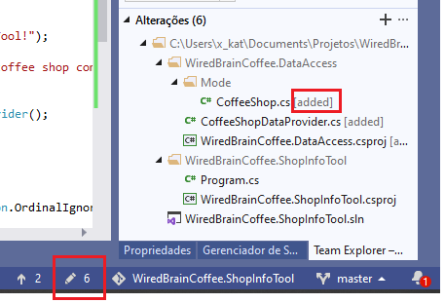

Quando você clica com o botão direito do mouse no arquivo com o sufixo added, verá que não pode compará-lo com a versão não modificada porque não havia uma versão não modificada disponível. Mas quando você clica com o botão direito do mouse no arquivo Program.cs, pode selecionar aqui Comparar com Não Modificado. Esta oopção de comparação de arquivos pode ser acessada também pela janela do Solution Explorer com o botão direito do mouse.

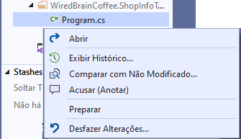

Agora você pode ver realmente no Visual Studio o que mudou. Como você pode ver, adicionamos uma diretiva using para o namespace WiredBrainCoffee.DataAccess e adicionamos aqui o código para implementar o comando help.

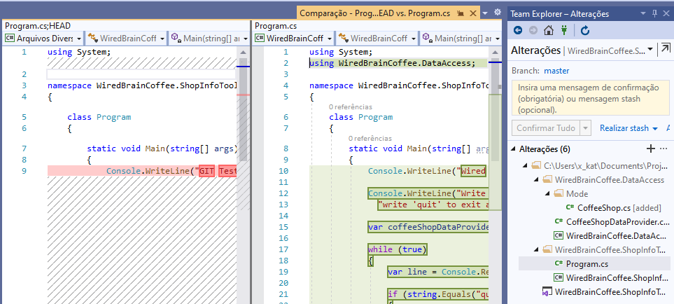

Quando você confirma, o Visual Studio prepara automaticamente todos os arquivos alterados que você vê aqui, mas talvez você queira preparar explicitamente os arquivos para criar confirmações separadas. Por exemplo, neste caso, desejo criar uma confirmação separada para o projeto DataAccess adicionado e preparar também o arquivo da solução, pois adicionamos um novo projeto. Então, clique com o botão direito do mouse aqui na pasta WiredBrainCoffee.DataAccess e selecione aqui Preparar. Agora você pode ver que organizamos as mudanças que entram no commit atual e temos outras alterações.

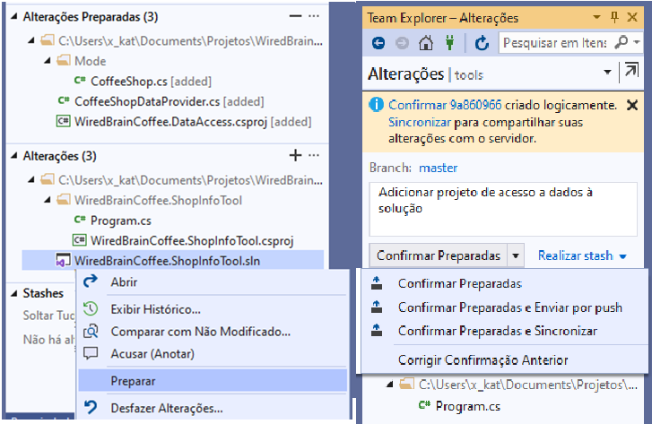

Vamos escrever aqui, Adicionar projeto de acesso a dados à solução. Agora, novamente, você pode Confirmar Preparadas das alterações locais ou pode Enviar por push ou Sincronizar. Vamos clicar Confirmar Preparadas para confirmar as alterações localmente. No arquivo de csproj, adicionamos uma referência ao projeto DataAccess de que precisamos para implementar o comando help no arquivo Program.cs. Ao confirmar as alterações, você precisa inserir uma mensagem de confirmação. Vamos escrever Implementar o comando help.

Agora você tem aqui o menu suspenso de confirmação com 3 opções: Confirmar todas alterações localmente, Confirmar tudo e depois enviá-las ao repositório remoto ou Confirmar Tudo e Sincronizar, o que significa que as alterações do repositório remoto são puxadas e, depois disso, você envia todas as alterações para o repositório remoto.

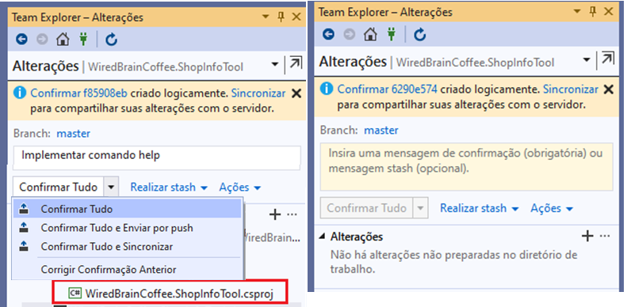

Agora que temos todas as alterações confirmadas, quando você vai para a página Branches e clica com o botão direito do mouse aqui no ramo principal e seleciona Exibir Histórico, pode ver os dois commits que acabamos de criar, Adicionar projeto de acesso a dados à solução e Implementar comando help.

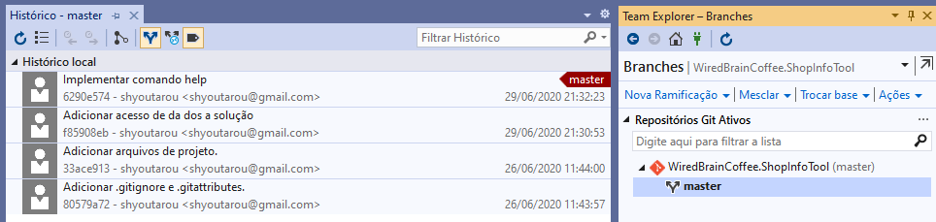

Para enviar as confirmações, vá para a página Sincronização do Team Explorer ou pode ver ir pela barra de status clicando na indicação dos dois commits não enviados, que sera encaminhado diretamente na página Sincronização.

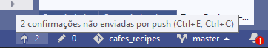

Aqui você pode ver que temos dois Committed de saída. Geralmente, antes de enviar, você verifica se há confirmações recebidas clicando aqui em Buscar.

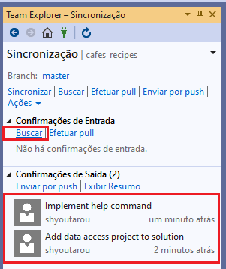

Clicando no Push, enviamos com êxito os dois commits para o branch master remoto. A seguir, iremos buscar e obter estas alterações do repositório remoto, pelo usuário PC2.

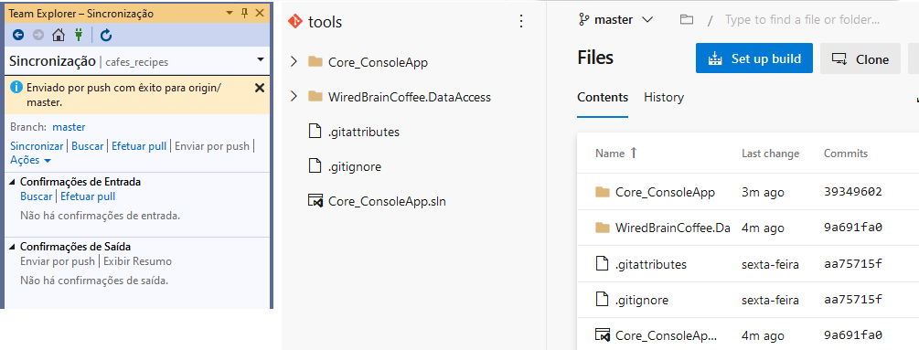

**Buscar e puxar alterações**

Como você pode ver, agora temos a perspectiva do PC2. O PC2 ainda possui aqui a classe Program.cs simples, sem o comando help que o PC1 implementou. Vamos abrir o Team Explorer. Como você pode ver, o PC2 abriu o repositório cafe_recipes. Agora vamos para a página Sincronização do Team Explorer. Vamos clicar aqui em Buscar para ver se existem confirmações recebidas. O PC2 pode ver aqui que o PC1 adicionou o projeto DataAccess à solução e que ele implementou o comando help.

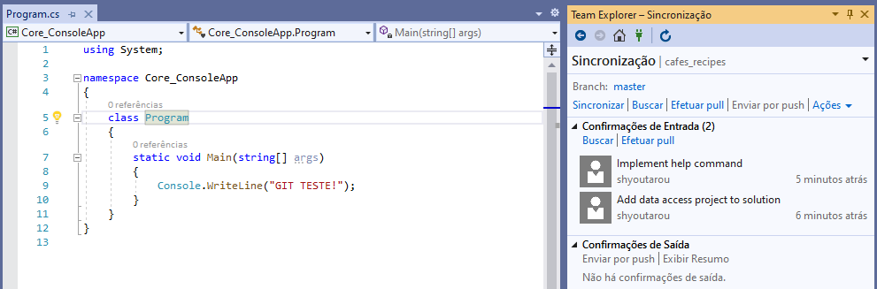

Agora, o PC2 pode clicar em Efetuar Pull para mesclar esses commits em sua branch principal local. Como você sabe, o pull faz uma busca e uma mesclagem. Agora você pode ver que temos o arquivo Program.cs mais recente com os comandos principais que o PC1 implementou. Agora, o PC2 também pode iniciar o Core_ConsoleApp, e ela pode apenas digitar help para ver o que esse comando faz. Mas, na verdade, o PC2 gostaria de ajustar o texto do arquivo Program.cs. Agora vamos para a barra de status aqui, temos uma alteração, clique nela e agora estamos na página Alterações do Team Explorer.

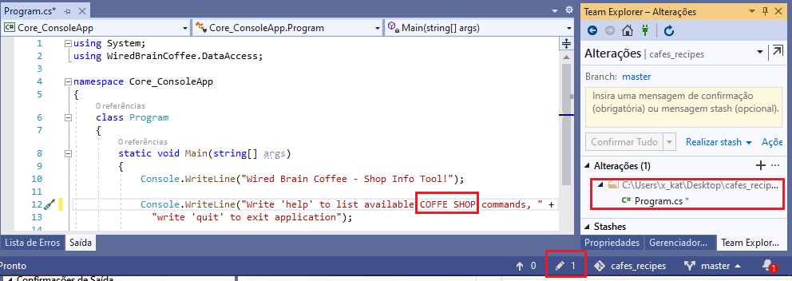

Como você sabe, você pode clicar com o botão direito do mouse nesse arquivo e compará-lo com a versão não modificada. Em vez de usar esta entrada do menu de contexto, você também pode clicar duas vezes no seu arquivo no Team Explorer para navegar diretamente para as alterações. Agora vamos confirmar essa alteração. Vamos escrever aqui como uma mensagem, Ajustar mensagem de ajuda. Agora vamos usar o menu suspenso aqui e selecionar Confirmar tudo e enviar por push.

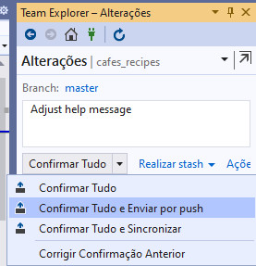

Agora, o PC2 transferiu com êxito suas alterações para a branch principal no repositório remoto. A seguir, iremos resolver conflitos de mesclagem com o usuário PC1.

**Resolver conflitos de mesclagem**

Vamos mudar novamente para a perspectiva do usuário PC1. Como visto anteriormente, temos alterações do PC2 no arquivo Program.cs que precisamos buscar e realizar o Pull, mas antes vamos supor que queremos implementar agora o comando quit para que o usuário possa sair do programa. Primeiro, ajustamos a mensagem no arquivo Program.cs. Agora dentro loop while e adicione uma instrução if onde verificamos se o usuário digitou quit e usamos break para sair desse loop while.

while (true)

{

var line = Console.ReadLine();

if (string.Equals("quit", line, StringComparison.OrdinalIgnoreCase))

{

break;

}

}

Por fim, vamos para a página Alterações para confirmar essa alteração. Insera a mensagem de confirmação, Implementar comando Quit, e clique em Confirmar Tudo.

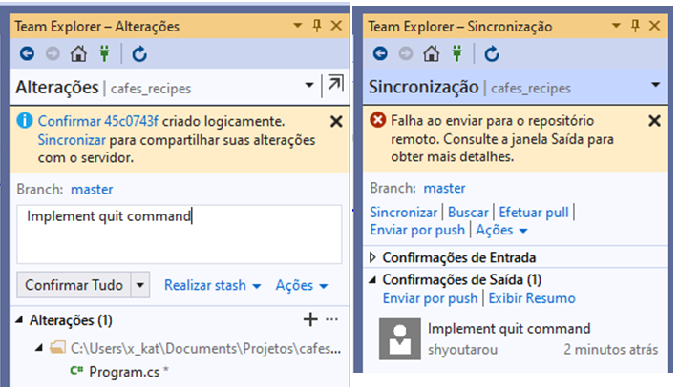

Observe que, ao ir para a página Sincronização e enviaremos esta confirmação ao repositório remoto teremos um erro na janela Saída e no Team Explorer “Falha ao enviar para o repositório remoto”. Na janela Saída, ao analisar os detalhes, somos informados que as atualizações foram rejeitadas porque o controle remoto contém trabalho que você não possui localmente. Isso significa que devemos Buscar as confirmações para a branch principal do repositório remoto feito pelo PC2 antes de confirmarmos nossas alterações.

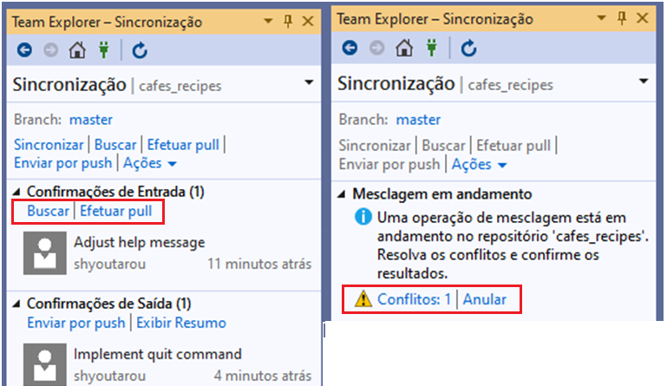

Vamos clicar em Efetuar Pull para mesclar esse commit em nossa branch local. Agora você pode ver aqui que uma mesclagem está em andamento. Você vê isso não apenas na página Sincronização do Team Explorer, mas também em outras páginas. Você pode clicar em Abortar para interromper essa mesclagem e continuar trabalhando localmente, mas, no nosso caso, queremos enviar o comando quit para o repositório remoto, portanto, precisamos mesclar a confirmação do PC2. Como você pode ver aqui, temos um conflito. Poderíamos editar o arquivo Program.cs manualmente para resolver o conflito, mas em vez de fazer isso, vamos clicar no Team Explorer em Conflitos. Agora você pode ver aqui no Team Explorer que o conflito está no arquivo Program.cs.

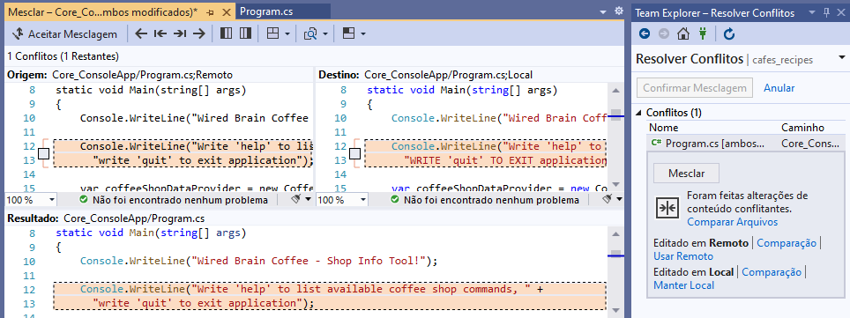

Quando você clica neste arquivo, você tem três opções para resolver o conflito.

1. **Manter o arquivo local**
2. **Pegar o arquivo remoto**
3. **Mesclar o arquivo local e o remoto.**

Você pode clicar aqui em Comparar arquivos para comparar as alterações locais e remotas. Você vê aqui no lado esquerdo o arquivo Program.cs do repositório remoto e, no lado direito, o arquivo Program.cs em nosso repositório local. Agora, aqui você pode ver que temos um conflito. O PC2 adicionou uma cafeteria à cadeia de caracteres no arquivo Program.cs do repositório remoto. Em nosso repositório local, também ajustamos exatamente a mesma linha de código para adicionar a mensagem para o novo comando quit e, quando eu deslizar para baixo, você pode ver que a instrução if não possui conflito. Agora vamos ao Team Explorer e clique aqui no botão Mesclar para mesclar esses dois arquivos. Agora, a exibição de mesclagem é aberta. Se você tiver vários conflitos em seu arquivo, poderá navegar pelos conflitos com esses botões de seta.

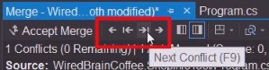

Você pode ver aqui em cima que temos um conflito e um conflito permanece. Portanto, quando você clica aqui em Accept Merge, vê que o arquivo tem uma alteração conflitante não resolvida. Então, vamos clicar em Cancelar. Na exibição de mesclagem, você pode ver uma terceira versão do arquivo Program.cs na parte inferior. Este é o resultado da mesclagem. Importante saber é que você pode editar este arquivo de resultado.

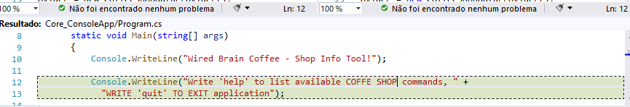

Agora, como resolvemos nosso conflito, clique aqui em Accept Merge e vamos voltar ao Team Explorer. Como você pode ver, não há conflitos restantes. Então, clique aqui em Commit Merge, que nos leva de volta à página Alterações do Team Explorer. Você pode ver aqui o arquivo Program.cs preparado. Então agora vamos confirmar a mesclagem. Vamos inserir aqui a mensagem de confirmação, Merge PC2's help message e clicar em Confirmar Preparadas. Agora vamos para a página Sincronização do Team Explorer. Você verá, agora temos 2 confirmações de saída, comando quit de implementação e mensagem de ajuda do Merge PC2.

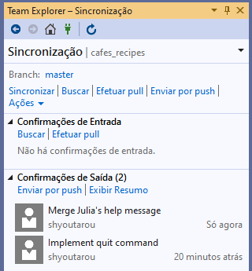

Vamos enviar agora esses dois commits para o repositório remoto. Vamos clicar aqui no mestre para navegar até a página Branches. Vamos clicar com o botão direito do mouse na branch principal e selecionar aqui Exibir histórico. Nesta exibição de histórico, clique aqui neste pequeno botão para alternar para a exibição detalhada. Agora você pode ver o gráfico. Aqui você pode ver a mesclagem dos dois commits.

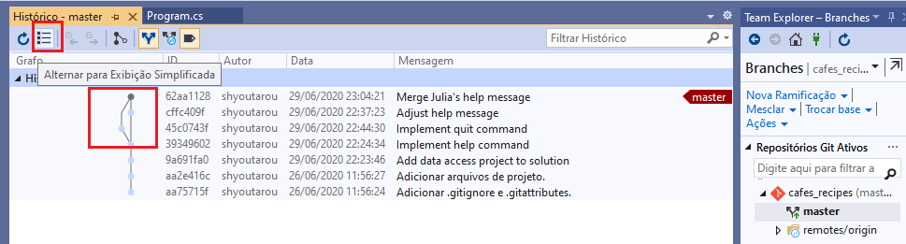

**Criar e efetuar checkout de um Branch**

Voltando a trabalhar com o usuário PC1. Abrimos o Team Explorer para verificar se estamos no repositório cafes_recipes.

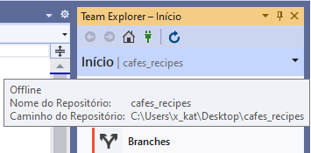

Para que possamos trabalhar isolados na implementação de outros comandos sem ser afetados por outras confirmações na branch principal, vamos criar uma branch separada, Para criar uma branch, basta acessar a página Branches do Team Explorer. Aqui você pode clicar em Nova Branch. Você só precisa digitar um nome aqui e selecionar a branch da qual deseja ramificar. Nesse caso, queremos ramificar o mestre. Então agora vamos dar um nome ao nosso novo branch. Vamos chamá-lo de feature/coffeeShopCommands. Como você pode ver, você tem a opção de marcar uma caixa de seleção para realizar o checkout do branch que será criado. Deixe desmarcado esta caixa de seleção e clique em Criar Branch.

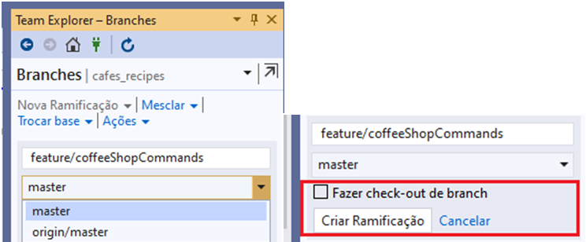

Agora você pode ver aqui nossa nova branch coffeeShopCommands. Qunado nomeamos o branch de "feature/coffeeShopCommands". Nenhuma pasta é criada, o branch tem apenas um nome com uma barra nele. Quando você executa "git branch" na linha de comando para ver os ramos git locais, verá que é apenas um nome:

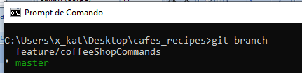

Como "feature" é apenas uma parte do nome da filial, alguns desenvolvedores se referem a ela como uma pasta lógica. Ferramentas diferentes como o Visual Studio são inteligentes o suficiente para exibir "feature" como uma pasta. Eles detectam a barra no nome da branch e exibem a pasta de acordo. Mas essa pasta realmente não existe. O nome do branch poderia ser somente "coffeeShopCommands", mas ferramentas do lado do servidor, como o Azure DevOps, têm políticas nas quais você pode especificar que uma pasta no nome da branch é necessária. Usando o Azure DevOps ou outra ferramenta para gerenciar os “feature” que precisamos implementar e os “bugs” que precisamos corrigir, quando você cria um item de “feature” ou “bug” no seu projeto, ele obtém um número exclusivo, como por exemplo 1234. Se 1234 é um item de trabalho do “feature” no Azure DevOps, eu chamaria o branch feature/1234. Quando você tem um bug com o número 1235, eu chamaria o branch bug/1235.

Para mudar para este branch, você pode clicar duas vezes neste branch ou pode fazer selecionando Checkout no menu de contexto.

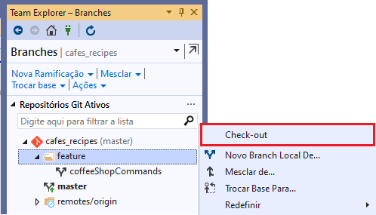

Você pode ver que o branch agora está em negrito. O branch em negrito é o que você fez check-out. Em vez de usar o Team Explorer para alternar entre branches, você também pode usar a barra de status do Visual Studio. Aqui, você pode ver que agora estamos no branch feature/coffeeShopCommands. Quando você clica nisso, também vê diferentes opções de branch.

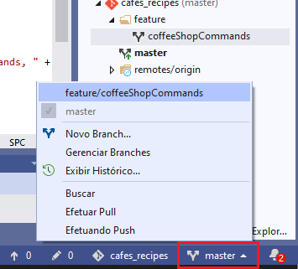

Você pode visualizar o histórico da branch atual ou clicar em Gerenciar branches, que o levará à página Branches do Team Explorer. Na parte superior, você pode ver as branches locais que estão em sua máquina. Então agora você pode clicar aqui no branch feature/coffeeShopCommands para efetuar o checkout. Agora vamos implementar os novos comandos. Então, vamos ao Solution Explorer e vamos abrir o arquivo Program.cs, onde manipulamos o comando help. Se o usuário não inserir comando help, é um comando de cafeteria. Como você pode ver abaixo, primeiro pegamos todas as cafeterias onde o local começa com uma linha que o usuário inseriu no console. Depois, verificamos as cafeterias encontradas.

var foundCoffeeShops = coffeeShops

.Where(x => x.Location.StartsWith(line, StringComparison.OrdinalIgnoreCase))

.ToList();

Se 0 cafeterias foram encontradas, imprimimos que nada foi encontrado. Se uma cafeteria foi encontrada, pegamos essa cafeteria na lista de cafeterias encontradas e imprimimos o Local e os Feijões em estoque no console. Caso contrário, se mais de uma cafeteria for encontrada, imprimimos vários comandos correspondentes encontrados. Em seguida, escrevemos o local de todas as cafeterias encontradas no console.

if (foundCoffeeShops.Count == 0)

{

Console.WriteLine($"> Command '{line}' not found");

}

else if (foundCoffeeShops.Count == 1)

{

var coffeeShop = foundCoffeeShops.Single();

Console.WriteLine($"> Location: {coffeeShop.Location}");

Console.WriteLine($"> Beans in stock: {coffeeShop.BeansInStockInKg} kg");

}

else

{

Console.WriteLine($"> Multiple matching coffee shop commands found:");

foreach (var coffeeType in foundCoffeeShops)

{

Console.WriteLine($"> {coffeeType.Location}");

}

}

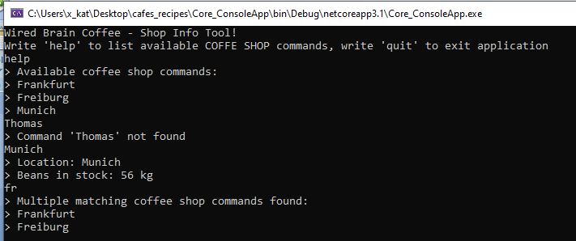

Agora vamos ao Team Explorer para confirmar nossas alterações. Vamos clicar na nova mudança indicada na barra de status e agora estamos na página Alterações do Team Explorer. Vamos inserir como mensagem de confirmação, Handle coffee shop commands e selecionar Confirmar tudo e enviar por push. Agora você pode ver aqui a confirmação de saída e agora transferimos com êxito o recurso de branch/coffeeShopCommands para a origem, que é o repositório remoto.

Vamos para a página Branchs do Team Explorer e vamos expandir aqui controles remotos/origem. Agora você pode ver que o branch feature/coffeeShopCommands do recurso está em nosso repositório remoto.

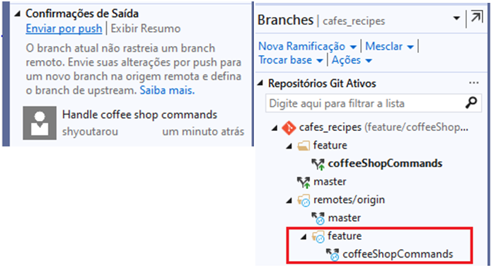

**Mesclar um branch novamente no mestre**

Como você pode ver, o PC2 fez check-out do branch principal que você pode ver ele selecionado na barra de status ou na página Branches do Team Explorer, você pode ver que o branch mestre está em negrito. Agora vamos para a página de sincronização do Team Explorer e clique aqui em Buscar para verificar se há 2 confirmações do PC1 na branch principal. O PC2 pode ver aqui que o PC1 implementou o comando quit e que o PC1 mesclou a mensagem de ajuda do PC2.

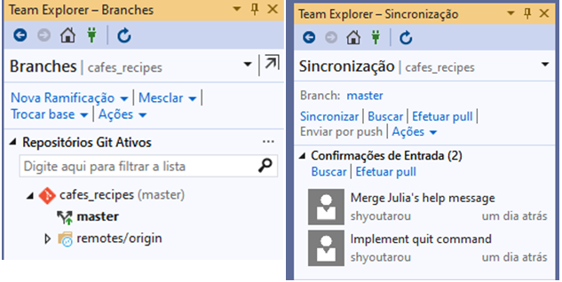

Vamos clicar duas vezes nesse commit e agora você pode ver aqui os detalhes do commit. Você pode ver que o PC1 alterou o arquivo Program.cs. Vamos clicar com o botão direito do mouse e comparar com uma versão anterior. O PC2 pode ver que o PC1 adicionou a cafeteria que ela possuía em seu commit. Além dessa mudança, o PC2 também pode ver aqui um pouco de código para sair do aplicativo e a instrução if para manipular o comando quit, mas essas alterações não fazem parte desse commit.

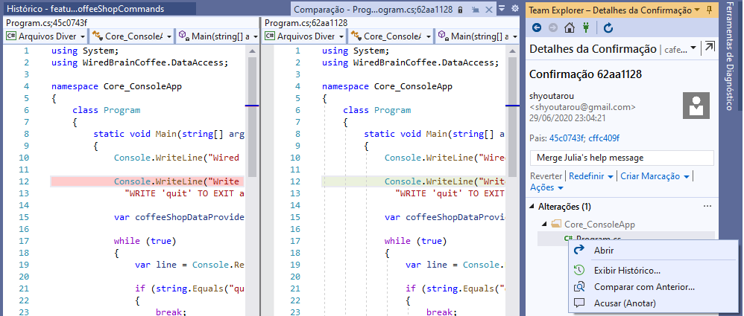

Agora vamos para a página Sincronização do Team Explorer. Clique em Pull para puxar os dois commits do PC1 visto anteriormente para o branch master local do PC2. Vamos agora para a página Branchs do Team Explorer e abrir controles remotos/origem, e aqui o PC2 também pode ver o branch coffeeShopCommands. Se você não ver as branches mais recentes aqui, precisará puxar as alterações do repositório remoto.

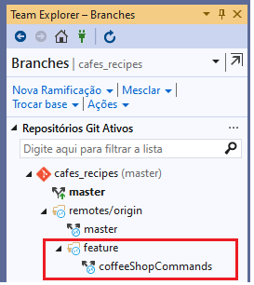

Para conseguir ver em que PC1 está trabalhando, você pode clicar duas vezes na branch remota ou com o botão direito do mouse na branch remota e fazer check-out localmente. Agora você pode ver, temos aqui um branch coffeeShopCommands local e, e abrirmos o arquivo Program.cs podemos ver o bloco else alterado pelo PC1. Se utilizarmos a barra de status para retornar à branch principal , sem usar o Team Explorer, veremos que esse bloco else não existe no branch mestre.

Agora, o PC2 pode trabalhar em conjunto com o PC1 na branch feature/coffeeShopCommands, mas, em vez disso, o PC2 implementará outro recurso. Ela implementará agora o recurso que as cafeterias também têm informações sobre os copos de papel em estoque. Então, vamos ao Team Explorer e criar uma nova branch. Vamos chamar o recurso de feature/paperCupsInStock. Não queremos ramificar do branch de recursos do PC1, então devemos fazer o check-out do branch principal. Desta vez, vamos manter esta caixa de seleção Checkout marcada para que o branch seja selecionado após a criação. Agora vamos clicar neste botão Criar branch.

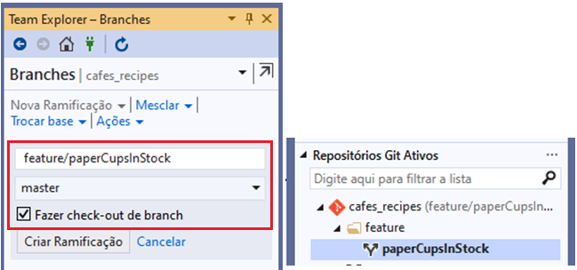

Você pode ver a nossa nova branch local feature/paperCupsInStock. Você também pode ver esse branch na barra de status. Agora, se você não quiser trabalhar na branch feature/coffeeShopCommands do PC1, basta clicar com o botão direito do mouse e excluir essa branch local e ele continuará disponível no repositório remoto. Agora vamos trabalhar em nossa branch. Vamos para o Solution Explorer e vamos abrir a classe CoffeeShop. Vamos adicionar aqui uma nova propriedade do tipo int e vamos chamá-la PaperCupsInStock.

public class CoffeeShop

{

public string Location { get; set; }

public int BeansInStockInKg { get; set; }

public int PaperCupsInStock { get; set; }

}

Agora vamos para a classe CoffeeShopDataProvider e vamos garantir que retornemos dados para essa nova propriedade, fornecendo os dados do PaperCupsInStock nas três cafeterias.

public IEnumerable<CoffeeShop> LoadCoffeeShops()

{

yield return new CoffeeShop { Location = "Frankfurt", BeansInStockInKg = 107, PaperCupsInStock = 350 };

yield return new CoffeeShop { Location = "Freiburg", BeansInStockInKg = 23, PaperCupsInStock = 250 };

yield return new CoffeeShop { Location = "Munich", BeansInStockInKg = 56, PaperCupsInStock = 427 };

}

Agora vamos confirmar essa alteração em nosso branch de recursos. Vamos para o Team Explorer. Vamos navegar para a página Alterações, verifique se está no branch certo, insira a mensagem de confirmação “Add PaperCupsInStock property” e selecione Confirmar tudo e enviar por push.

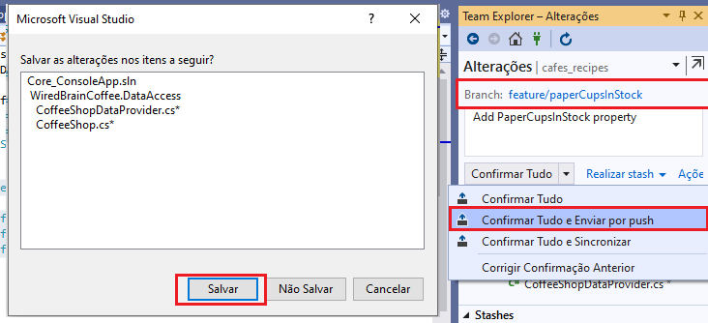

Agora, o PC2 enviou com êxito a branch feature/paperCupsInStock para o repositório remoto. Agora, vamos supor que o PC2 tenha terminado com seu recurso e ela queira mesclá-lo de volta ao branch principal. Para fazer isso, ela só precisa ir para a página Branchs do Team Explorer. Além de criar uma nova branch, você também pode mesclar e refazer (rebase) um branch. Então, clique aqui em Mesclar e você pode ver que o branch de destino da mesclagem é o branch que você fez check-out. Porém, o PC2 deseja mesclar o recurso paperCupsInStock à branch mestre. Então, vamos verificar o branch principal clicando duas vezes aqui. Agora você pode ver que nos fundimos no branch mestre. Antes de mesclar, é uma boa ideia verificar se você possui a versão mais recente do branch principal. Você pode fazer isso acessando a página Sincronização do Team Explorer ou clicando aqui com o botão direito do mouse e selecionando aqui Pull para obter a versão mais recente. Como você pode ver, nosso repositório já está atualizado.

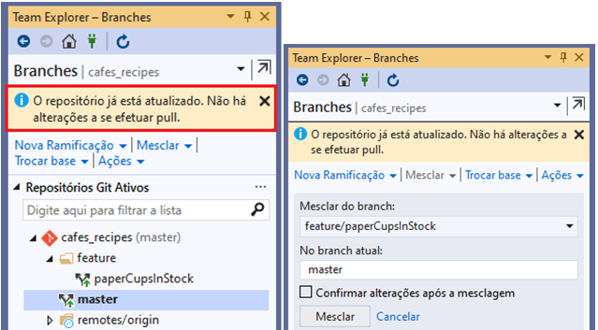

Como na imagem acima, clique novamente em Mesclar e agora vamos selecionar nosso branch feature/paperCupsInStock para mesclar esse branch no mestre. Aqui está uma caixa de seleção em que as alterações são confirmadas automaticamente após a mesclagem. Vamos desmarcar isso e clicar no botão Mesclar.

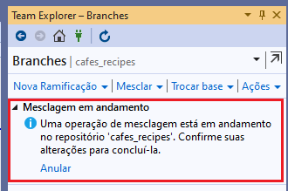

Agora você pode ver aqui que uma mesclagem está em andamento. Você pode clicar em Abortar para abortar a mesclagem. Se você tiver conflitos nessa mesclagem, verá aqui também os conflitos que você já viu no módulo anterior, quando mesclamos o branch mestre remoto ao branch mestre local.

Agora vamos para a página Alterações do Team Explorer. Aqui você pode ver as Alterações Preparadas. Então agora eu poderia clicar com o botão direito do mouse aqui novamente CoffeeShop, Compare com Unmodified e você pode ver que aqui está nossa nova propriedade PaperCupsInStock. Então, vamos inserir aqui a mensagem de confirmação “Merge feature/paperCupsInStock” e selecionar no menu suspenso Commit Staged and Push.

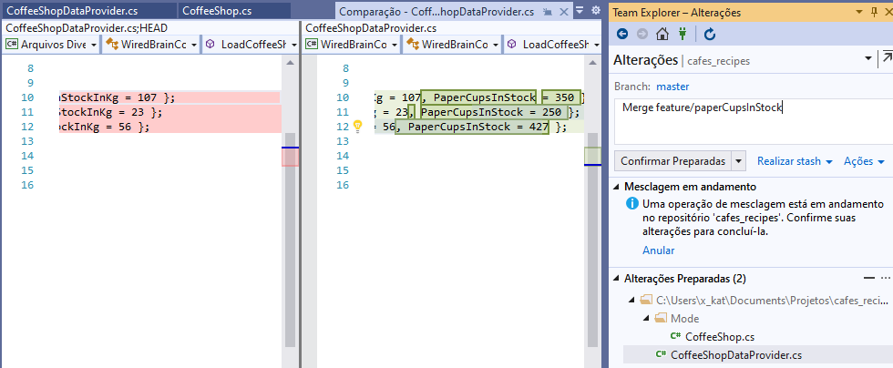

Agora você pode ver os dois commits que vão para o branch master. Agora vamos supor que o PC2 tenha terminado com o recurso dela. Como ela mesclou sua branch de recurso na branch mestre, agora ela pode excluir com segurança sua branch de recurso do repositório local e do remoto. Vamos para a página Branchs do Team Explorer. Clique com o botão direito do mouse no paperCupsInStock do repositório local e do remoto e selecione Excluir. Na branch remota, o Visual Studio pergunta se tenho certeza de que quero excluir esta branch remota o que podemos confimar.

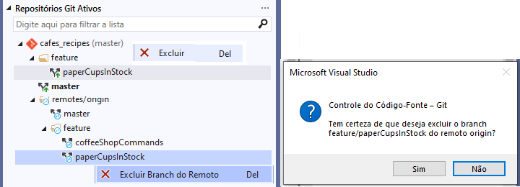

Now you can see that the branch was also deleted from the remote repository. So now with these paper cups in stock, PC2 wants to create a tag for that version. Let's see how to do this in the next clip.

**Criar e enviar tags**

Continuando como PC2, vamos clicar neste branch principal na barra de status e selecionar aqui Exibir histórico.

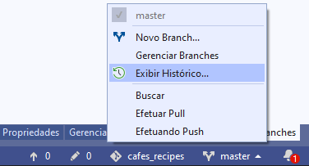

Podemos ver que o PC2 adicionou a propriedade PaperCupsInStock e, em seguida, ela mesclou esse recurso à branch principal. Agora ela deseja criar uma tag para este último commit do branch master. Vamos clicar aqui para navegar até a página Tags no Team Explorer. Aqui você pode clicar em Nova tag para criar uma nova tag.

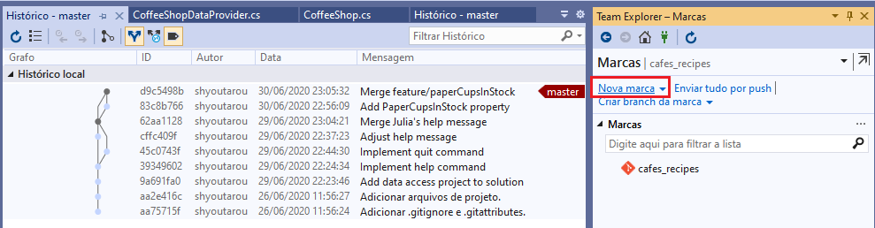

Vamos inserir um nome de tag “v0.5” e vamos inserir uma mensagem de tag “Version 0.5 with paper cups in stock”. Em seguida, você pode dizer aqui que deseja criar uma marca com relação à confirmação mais recente para a qual esta branch atual aponta e clicar no botão Criar Tag para criar a marca

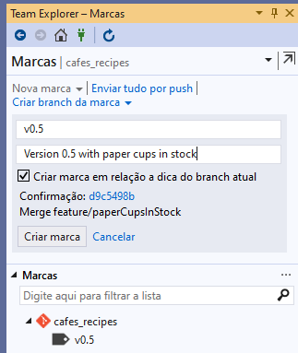

Agora você vê que temos aqui a versão 0.5 da tag. Para exibir as tags no painel do histórico basta clicar no botão Atualizar. Se você não quiser ver as tags aqui, pode clicar no botão “Mostrar Marcações”. Então, quando clico aqui, você vê a tag desaparecer.

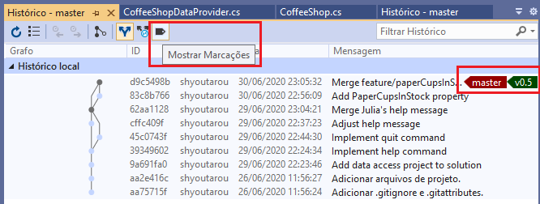

Você também pode criar tags diretamente nesta exibição do histórico para qualquer confirmação. Então, digamos, por exemplo, que queremos criar uma tag para esse commit, em que o PC1 implementou o comando quit e também a mensagem de ajuda do PC2. Então, clique com o botão direito do mouse nesse commit e selecione aqui Create Tag e estamos novamente no painel Tag.

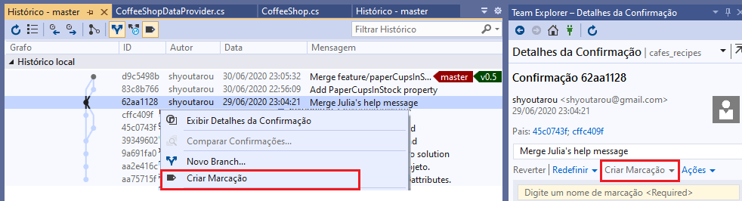

Em vez de usar o menu de contexto Criar tag nesta exibição do histórico podemos clicar duas vezes no commit e isso abrirá os detalhes do commit no Team Explorer. Então agora vamos selecionar esse commit e agora vamos clicar aqui em Create Tag. Agora vamos inserir aqui um nome de tag “v0.4” e inserir aqui a mensagem de tag “Version 0.4 with quit command”. Agora, clique em Criar etiqueta para criar esta nova etiqueta.

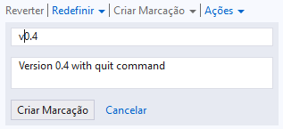

Agora, o PC2 deseja enviar essas tags para o repositório remoto. Vamos para página Tags do Team Explorer, onde você pode clicar com o botão direito do mouse em uma tag para enviá-la individualmente, ou pode clicar aqui em Push All para enviar todas as tags locais ao repositório remoto.

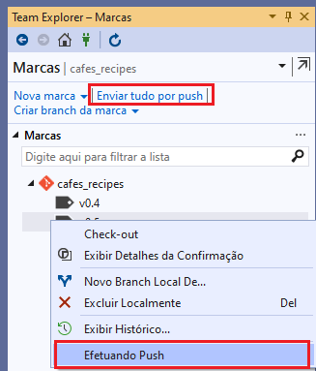

Agora imagine que seus clientes estão usando a versão 0.4 do Core_ConsoleApp e encontraram um bug no seu software. Em seguida, você pode criar um branch apartir da tag para implementar um hotfix nessa branch. Como você pode ver, aqui você pode apenas selecionar uma versão de tag a partir da qual deseja criar um branch.

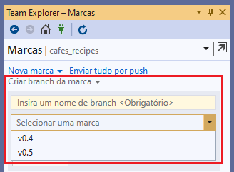

**Continue a trabalhar em um branch**

Vamos mudar para o usuário PC1 e continuaremos trabalhando no branch feature/coffeeShopCommands. Navegar até a página Branchs no Team Explorer. Aqui você pode ver que estamos no branch feature/ coffeeShopCommands. Você também pode ver isso aqui na barra de status. Como você sabe, o PC2 fez confirmações no branch principal, mas como estamos aqui com o usuário PC1 nesse branch coffeeShopCommands, não somos afetados por esses commit. Podemos apenas continuar trabalhando no nosso recurso.

Vamos agora refatorar o código do arquivo Program.cs pois ficou um pouco grande. Depois, selecionamos todas as instruções nesse bloco else e vamos pressionar Ctrl + X. Vamos criar aqui uma variável e vamos chamá-la de commandHandler. Vamos inicializá-lo com uma nova instância CoffeeShopCommandHandler, e essa instância recebe a lista coffeeShops e também a linha que o usuário inseriu. Depois vamos usar esta instância commandHandler e chamar o método HandleCommand.

var commandHandler = new CoffeeShopCommandHandler(coffeeShops, line);

commandHandler.HandleCommand();

Em seguida, pressionamos Ctrl + ponto para gerar essa classe CoffeeShopCommandHandler em um novo arquivo e para gerar esse método na classe CoffeeShopCommandHandler.

No Solution Explorer, clique duas vezes no novo arquivo CoffeeShopCommandHandler.cs. O Visual Studio criou esse construtor para nós, que pega as cafeterias e a linha que o usuário inseriu na linha de comando. Ambos os parâmetros são armazenados em campos particulares. Então você pode ver aqui, o método HandleCommand. Vamos torná-lo público.

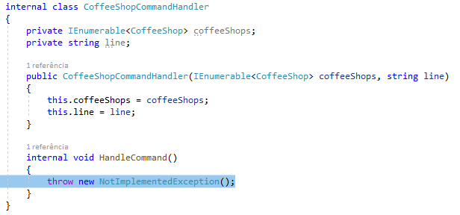

No método HandleCommand, cole a lógica que cortamos do arquivo Program.cs para manipular os comandos da cafeteria. Vamos voltar ao arquivo Program.cs, e repita o mesmo procedimento para lidar com o comando help. Corte o código, crie uma variável commandHandler e vamos inicialize com uma nova instância HelpCommandHandler. Esse construtor apenas leva as cafeterias. Vamos chamar também um método HandleCommand.

var commandHandler = new HelpCommandHandler(coffeeShops);

commandHandler.HandleCommand();

Em seguida, pressionamos Ctrl + ponto para gerar esta classe em um novo arquivo e método HandleCommand. Torne o método HandleCommand público e cole o código que cortamos do arquivo Program.cs. Agora, temos dois manipuladores de comando e ambos têm um método HandleCommand.

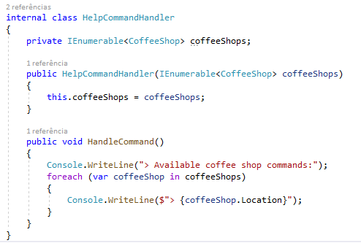

Podemos otimizar o código no arquivo Program.cs ainda mais se tivermos uma interface para os dois manipuladores de comando. Então, deixe-me colocar o cursor nesta classe HelpCommandHandler e vamos pressionar Ctrl + ponto para extrair uma interface.

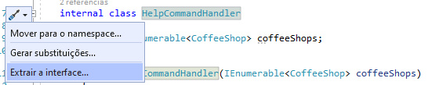

Vamos chamar a interface ICommandHandler e vamos usar o método HandleCommand. Agora você vê a classe HelpCommandHandler implementa essa interface. A interface agora também faz parte da nossa ferramenta de linha de comando.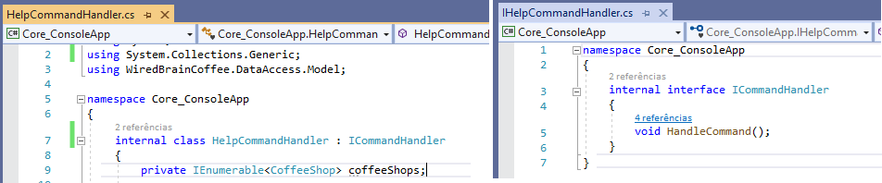

Implemente a interface ICommandHandler também em CoffeeShopCommandHandler. Como você sabe, essa classe já tem aqui um método HandleCommand. Agora vamos voltar ao arquivo Program.cs. Aqui podemos otimizar nosso código agora. Podemos criar uma variável ICommandHandler, vamos chamá-la commandHandler e, em seguida, apenas atribuímos os manipuladores de comando a essa variável.

var coffeeShops = coffeeShopDataProvider.LoadCoffeeShops();

var commandHandler =

string.Equals("help", line, StringComparison.OrdinalIgnoreCase)

? new HelpCommandHandler(coffeeShops) as ICommandHandler

: new CoffeeShopCommandHandler(coffeeShops, line);

commandHandler.HandleCommand();

Vamos executar o aplicativo e ver se ele ainda funciona.

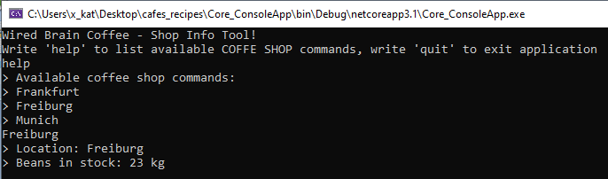

Agora, o usuário PC1 refatorou seu código e ele terminou com esse recurso. Aqui em baixo na barra de status, podemos ver que temos quatro alterações. Vamos clicar aqui para navegar até a página Alterações do Team Explorer. Agora vamos inserir a mensagem de confirmação “Introduce command handlers” e Confirmar tudo e enviar por push. Agora você vê aqui a confirmação de saída e agora enviamos com êxito para o recurso de branch remota/coffeeShopCommands.

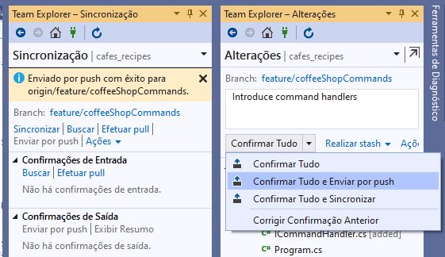

Agora, fizemos muitas alterações com o usuário PC1. Eu acho que seria bom se o PC2 pudesse revisar nosso branch de recursos com os novos comandos da cafeteria. Mas, para essa revisão, devemos ter as confirmações mais recentes da branch principal em nossa branch de recursos. Então, vamos verificar se há alterações no branch mestre. Vamos para a página Branchs, e clique duas vezes no mestre para verificar o branch principal. Agora vamos para a página Sincronização e clique aqui em Buscar.

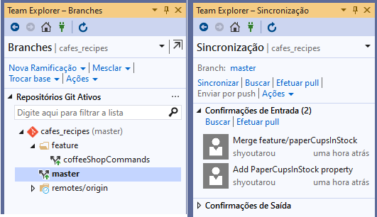

O usuário PC1 pode ver agora que o PC2 fez duas confirmações na branch principal. Ela adicionou a propriedade PaperCupsInStock e, em seguida, mesclou sua branch de recurso na branch mestre. Agora, clique em Pull para puxar essas duas confirmações do repositório remoto para o nosso branch principal local. Agora, temos os dois commits do PC2 em nossa branch principal local, mas não os temos na branch feature/coffeeShopCommands.

**Teoria Merge vs. Rebase**

Você pode atualizar um branch de recurso com as alterações mais recentes do mestre usando uma mesclagem ou uma nova base. Recapitulando, quando o PC2 terminou com esse recurso paperCupsInStock, ela mesclou seu branch de recursos no branch mestre, o que significa que o branch mestre aponta agora para a confirmação de mesclagem. Como as confirmações do recurso paperCupsInStock fazem parte da branch principal, ela excluiu sua branch local. Depois disso, continuamos com o usuário PC1 e criamos outro commit em seu branch feature/coffeeShopCommands, onde introduzimos os manipuladores de comando. Agora, o PC1 também termina seu recurso e está pronto para ser mesclado de volta ao mestre.

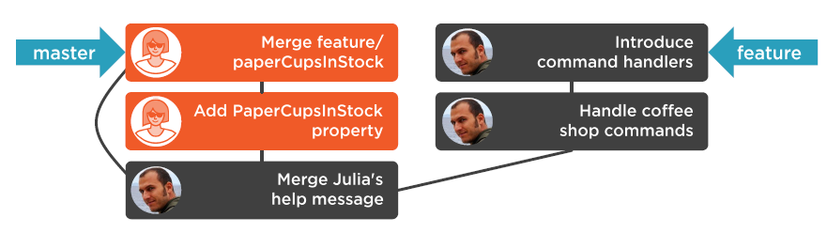

Os motivos para atualizar sua branch de recursos com as alterações mais recentes do mestre são:

* Todos os usuários podem testar seu recurso, incluindo as alterações mais recentes do mestre. Vamos supor agora que o PC1 pediu ao PC2 para revisar seu branch de recursos. Obviamente, o PC2 esperaria que as alterações dela na branch mestre também estivessem nessa branch de recursos porque o PC1 disse que sua branch está pronta para ser mesclada de volta ao master.
* Você pode resolver todos os conflitos em sua branch de recursos. Quando o branch do recurso será mesclado novamente ao mestre, a mesclagem não terá conflitos, pois o branch do recurso já inclui as alterações mais recentes do mestre. Se você enviar uma solicitação de recebimento, definitivamente desejará garantir que sua branch de recursos esteja atualizada para que possa ser mesclada sem problemas para o branch principal.

Para atualizar um branch de recurso, você pode mesclar a branch principal na branch de recurso ou pode refazer a branch do recurso na branch principal. Vamos ver primeiro a mesclagem. Com a mesclagem, você mescla a branch principal na branch de recursos, e a branch de recursos apontará para essa consolidação de mesclagem. Isso significa que você precisa criar uma confirmação adicional na branch de recursos para trazer as alterações da branch principal. Em seguida, o branch mestre aponta para esse commit de mesclagem. Então você pode ver que o histórico agora é um pouco difícil de ler, porque temos essa confirmação de mesclagem adicional no branch do recurso.

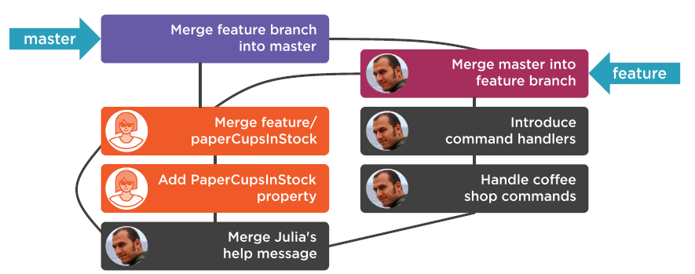

Se você deseja ter um histórico mais limpo e linear, você pode fazer um rebase em vez de uma mesclagem para atualizar sua branch de recursos com as alterações mais recentes da branch principal.

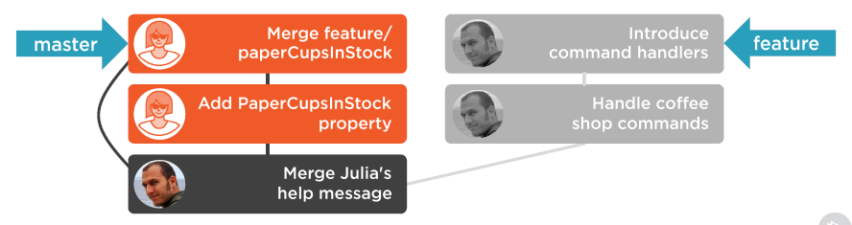

Em uma rebase, você reproduz as confirmações da branch do recurso na branch de rebase. Nesse caso, refazemos o branch do recurso no branch mestre. Quando você começa a refazer a branch do recurso na branch principal, a branch do recurso é primeiro definida como a confirmação mais recente da branch principal.

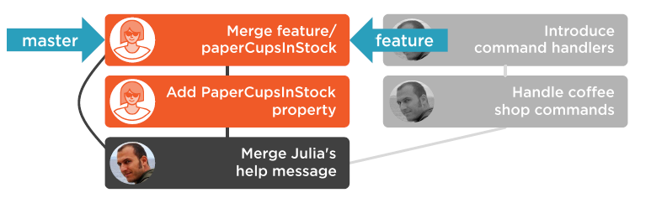

A seguir, os comandos de manipulação de cafeteria confirmados são repetidos por cima e a branch do recurso aponta para essa confirmação. Se você tiver conflitos, precisará resolvê-los de vez em quando e deverá continuar com a recuperação. Se você não tiver conflitos, o rebase continuará automaticamente com o próximo commit.

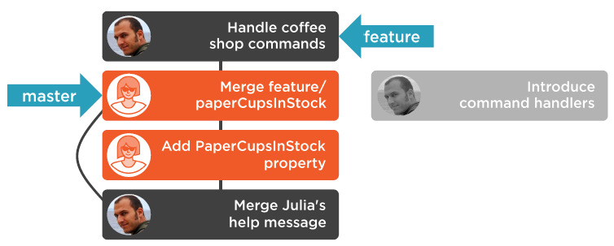

A seguir, a confirmação dos manipuladores de comando de introdução é repetida e a branch do recurso aponta agora para essa confirmação. Observe que os dois commits que foram reproduzidos como parte do rebase terão novos IDs de commit. Agora a reformulação está concluída e, como você pode ver, as duas confirmações laranja do PC2 agora fazem parte do branch de recursos. O histórico tem uma estrutura linear agradável e nenhuma confirmação de mesclagem foi necessária para atualizar a branch do recurso com as confirmações da branch principal.

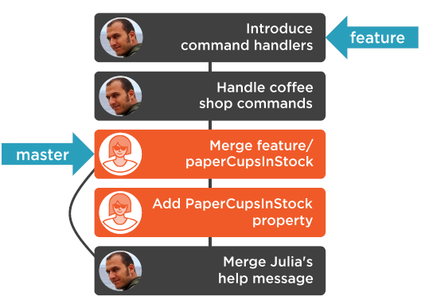

Agora, para retornar as confirmações da branch do recurso para a branch principal, você pode fazer uma mesclagem **fast forward** que apenas aponta a branch principal para a confirmação mais recente da branch de recursos. Isso é legal, mas quando você exclui o branch do recurso, parece que você fez os dois commit diretamente no master. Em vez de uma mesclagem fast forward, você também pode criar uma consolidação de mesclagem explícita para mesclar a branch do recurso na branch mestre. E, em seguida, o branch mestre aponta para esse commit de mesclagem. Agora você pode excluir a branch do recurso e a consolidação de mesclagem na branch mestre deixa claro que você a cria com duas confirmações para implementar os comandos da cafeteria em um branch separada.

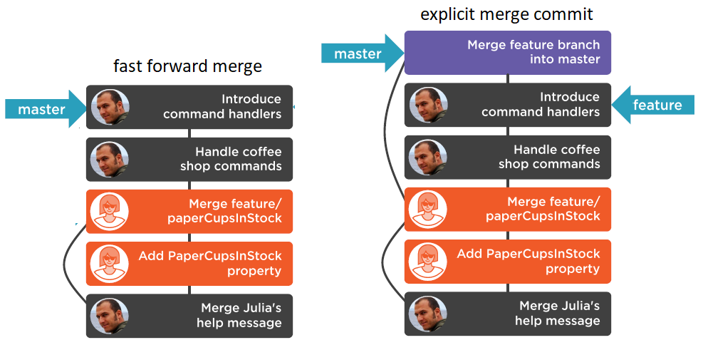

Eu gosto dessa abordagem com uma confirmação de mesclagem explícita e, na verdade, é isso o que acontece por padrão no Azure DevOps quando você mescla a branch do recurso na branch mestre ao concluir uma solicitação de recebimento.

**Fast forward merge**

Para inserir sua ramificação de recurso no mestre, agora você pode novamente fazer uma mesclagem Fast forward (padrão no Visual Studio) ou desmarcar a caixa de seleção "Confirmar alterações após a mesclagem" e criar uma confirmação de mesclagem explícita. Vamos supor que você criou uma ramificação a partir do mestre e nessa nova ramificação você criou duas confirmações. Agora você deseja trazer esses dois commits de volta ao ramo principal.

1. Se o ramo principal não tenha sido alterado enquanto você trabalhava no outro ramo:
2. Você pode fazer a chamada mesclagem de avanço rápido, o que significa que você acabou de aplicar as duas confirmações na ramificação principal. No histórico, parecerá que você criou os dois commit diretamente no branch master.
3. Em vez de fazer uma mesclagem de avanço rápido, você também pode fazer uma confirmação de mesclagem explícita. Isso deixa claro no histórico que você criou os dois commits em uma ramificação separada, e não diretamente no mestre.
4. Se o ramo principal tenha sido alterado enquanto você trabalhava no outro ramo:
5. Você pode fazer rebase da ramificação no master, o que significa que você reproduz todos os commits do master no seu branch e, depois disso, os commits do seu branch em cima do master. Após o rebase, sua ramificação parecerá ter sido criada a partir do commit mestre mais recente. Isso significa que, após o rebase, você pode continuar com a opção 1 novamente (ramo principal não tenha sido alterado) e escolher entre as opções a) ou b).
6. Você não faz rebase. Então você deve criar uma confirmação de mesclagem no master que traga as alterações de sua ramificação.

**Mesclar vs. rebase no Visual Studio**

Novamente como usuário PC1 e estamos aqui no branch feature/coffeeShopCommands. Na página Branchs do Team Explorer, você pode mesclar ou refazer.

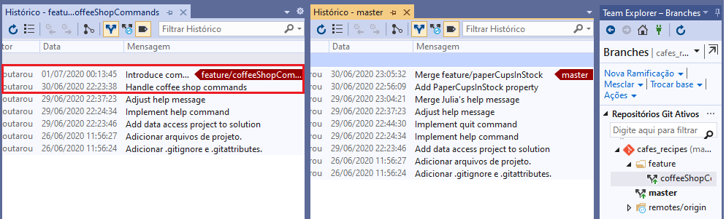

Vamos primeiro clicar em Mesclar para que você possa ver isso. Aqui você pode selecionar agora que deseja mesclar do branch mestre no branch do recurso. Você pode testar isso com muita facilidade desmarcando esta caixa de seleção Confirmar alterações após mesclar. Agora vamos clicar no botão Mesclar. Você pode ver Mesclar em andamento.

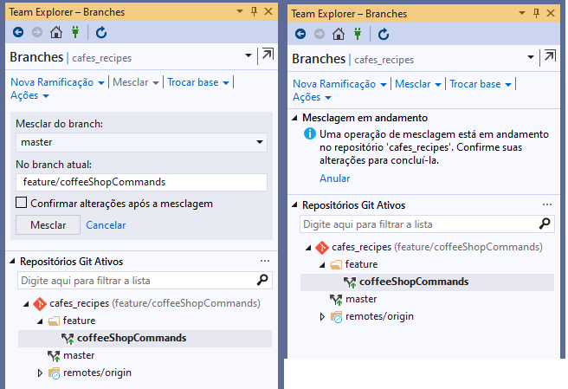

Vamos para a página Alterações do Team Explorer, onde você pode ver as alterações em etapas desse commit de mesclagem. Vamos clicar duas vezes no arquivo CoffeeShop.cs e aqui você pode ver que uma propriedade PaperCupsInStock foi adicionada na branch principal.

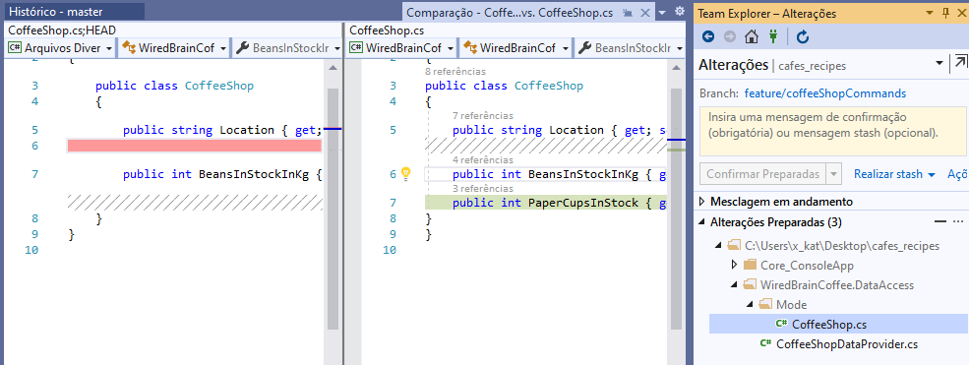

Vamos novamente para o Team Explorer e também clique duas vezes no arquivo CoffeeShopDataProvider.cs. Aqui você pode ver que a nova propriedade PaperCupsInStock também é preenchida com dados.

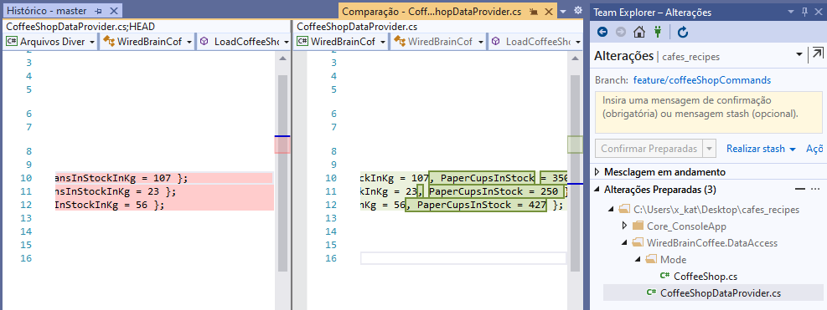

Agora vamos fechar isso novamente e voltar ao Team Explorer. Agora, para fazer essa mesclagem, você deve inserir aqui uma mensagem de confirmação, por exemplo, “Merge latest changes from máster”. E então você confirma e na verdade tem o commit de mesclagem. Mas, em vez de fazer isso, clique aqui Abortar para desfazer todas as alterações da mesclagem. E vamos remover essa mensagem inserida.

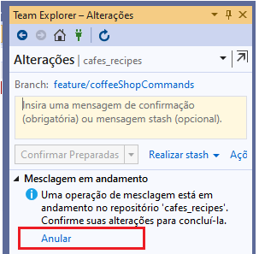

Agora vamos voltar à página Branchs. Em vez de fazer uma mesclagem aqui, vamos clicar em Rebase. Agora você pode refazer aqui o recurso de branch feature/coffeeShopCommands para outro branch. Queremos refazer nossa branch de recursos no mestre. Vamos clicar agora em Rebase, e você pode ver aqui, ele repetirá todos os commits. Agora a rebase foi feita.

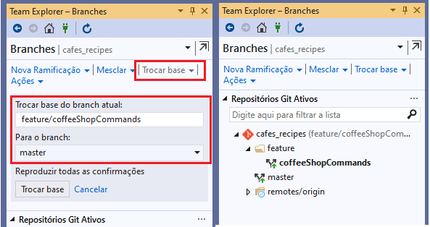

Vamos para a página Alterações. Não temos alterações. O Visual Studio reproduziu automaticamente as confirmações e não houve conflitos. Se tivéssemos tido conflitos, teríamos visto uma mensagem como quando temos conflitos com uma mesclagem. Em uma rebase, você resolve os conflitos da mesma maneira como em uma mesclagem.

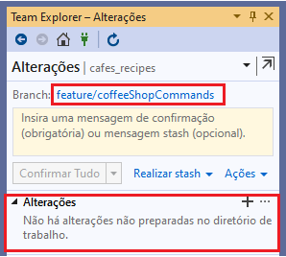

Então vamos voltar novamente para à página Branchs. Agora, clique com o botão direito do mouse no branch coffeeShopCommands e vamos dar uma olhada no histórico. Você pode ver agora, parece que nossos dois commits, “Handle coffee shop commands” e “Introduce command handlers” ocorreram depois que o PC2 implementou seu recurso PaperCupsInStock, mas, na verdade, fizemos esses dois commits antes, mas agora esses são novos commit com novos IDs de commit . A rebase apenas pegou esse commit atual da branch principal e reproduziu nossos dois commits da branch de recursos em cima dela. Isso leva a uma estrutura muito limpa aqui em nossa branch. E não temos o commit de mesclagem.

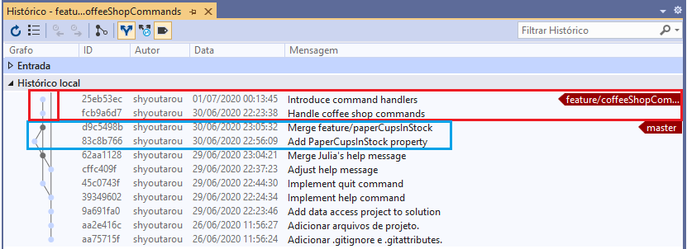

Agora vamos para a página Sincronização para enviar nossas alterações ao repositório remoto. Você pode ver que estamos no nosso branch feature/coffeeShopCommands. Temos quatro confirmações de saída, as duas confirmações do PC2 e há duas vezes as confirmações de “Handle coffee shop commands” e “Introduce command handlers”, duas em confirmações de Entrada e duas em confirmações de Saída.

O que acontece é que, já enviamos essas duas confirmações para o repositório remoto e agora, como parte de uma nova redefinição, as repetimos para que elas tenham novos IDs de confirmação em nosso repositório local. Portanto, eles são confirmações diferentes das confirmações que você vê aqui no repositório remoto. Vamos clicar duas vezes para abrir qualquer das confirmação repetidas poderá verificar que o ID de confirmação são diferentes e, portanto, é um commit diferente. Um par de confirmações você já enviou e agoa deseja sobrescrever os commits no repositório remoto pelos commits que você possui localmente.

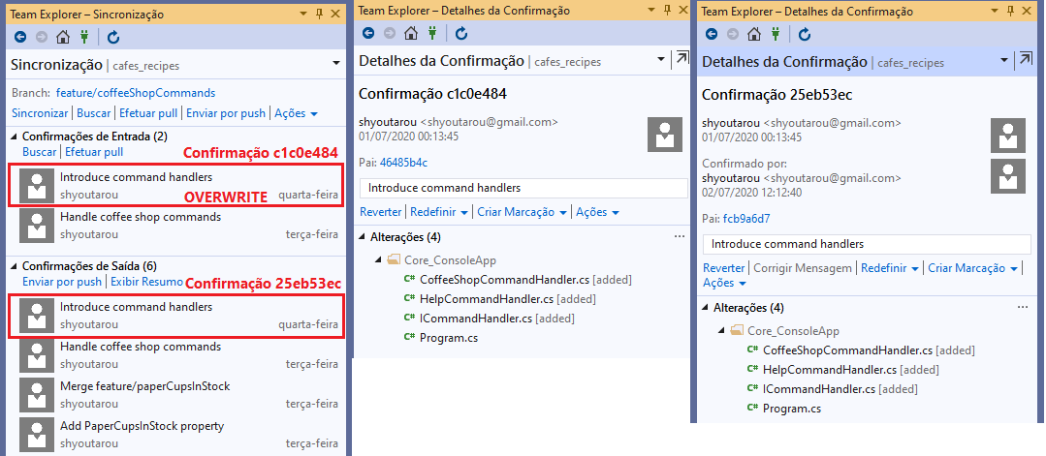

E para fazer isso, você precisa fazer um **push-force.** Então, basta clicar aqui no Push e ver o que acontece. Como você pode ver na janela Saída, ocorreu um erro. As atualizações foram rejeitadas porque a ponta do seu branch atual está atrás do seu homólogo remoto.

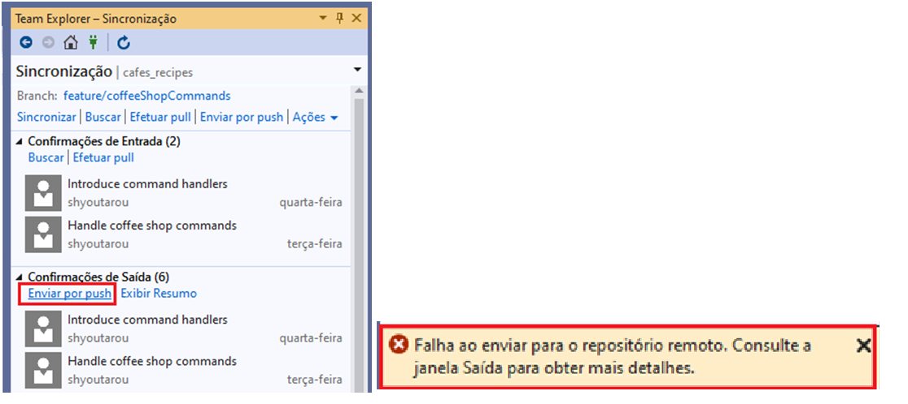

Para ativar um **push-force** é necessário ativá-lo explicitamente nas Configurações, clique aqui em Configurações globais e marque aqui esta opção Ativar push-force. E vamos clicar em Atualizar.

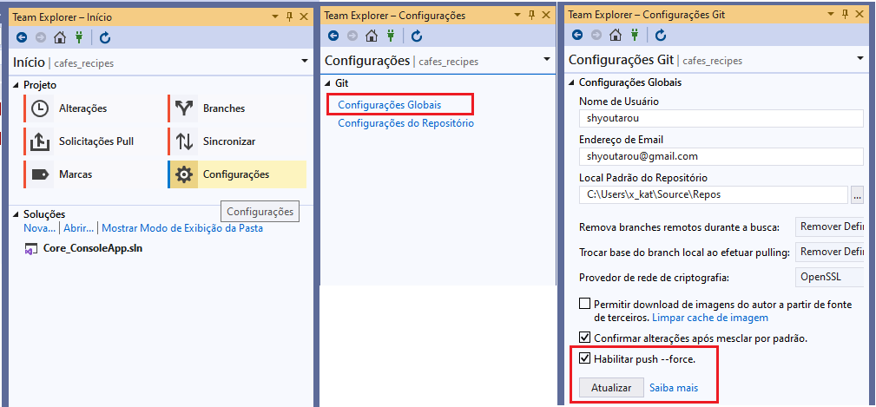

Agora vamos voltar para a página Sincronização. Agora você pode forçar a enviar essas quatro confirmações para o repositório remoto e substituir essas duas confirmações. Mas se você fizer um **push-force**, informe outros desenvolvedores que possam trabalhar nesse branch. Porque eles pode ter desenvolvido algo nesses dois commits localmente, e isso pode levar a efeitos colaterais feios. Vamos fazer isso agora e clique aqui no Push. Noamente o Visual Studio diz que não pode ser enviado sem forçar a operação e pede confirmação remotas. Ao confirmar, as alterações foram enviadas com êxito para a branch do feature/coffeeShopCommands remota.

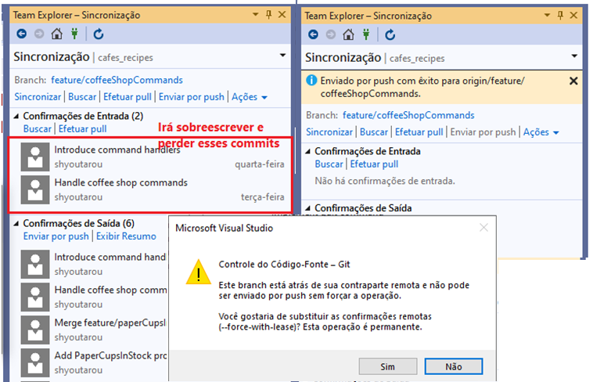

Agora transferimos essa estrutura para nosso branch remoto feature/coffeeShopCommands, podemos voltar à página Configurações >> configurações globais e desmarcar Ativar **push-force**. O branch remoto feature/coffeeShopCommands inclui as confirmações do PC2, e ela pode revisar esse branch e, depois, mesclá-lo para o branch master, mas se quisermos que o PC2 corresponda a esse branch ao master, podemos enviar uma solicitação de pull.

**Conectar-se a um repositório Azure**

Um repositório do Azure é um repositório Git hospedado no Azure DevOps. Clicando no pequeno plug verde para gerenciar as conexões, vamos para a página Conectar do Team Explorer. Aqui você pode gerenciar seus repositórios Git locais. Na seção Provedores de Hospedagem, quando você clica em Conectar a um repositório Azure, uma caixa de diálogo é aberta para conectar-se a um projeto. Como você pode ver, ele mostra os repositórios hospedados para minha conta da Microsoft. Você pode ver aqui que faço parte das organizações xkata e wiredbraincoffeeBR, onde está o repositório cafe_recipes. O Visual Studio detecta que já temos esse repositório nesse caminho, portanto, apenas mostra aqui um botão Conectar para conectar-se ao Repo do Azure. Mas se eu mudar esse caminho, o botão muda para Clonar. Agora ele clonaria o repositório nesse caminho e também se conectaria a ele.

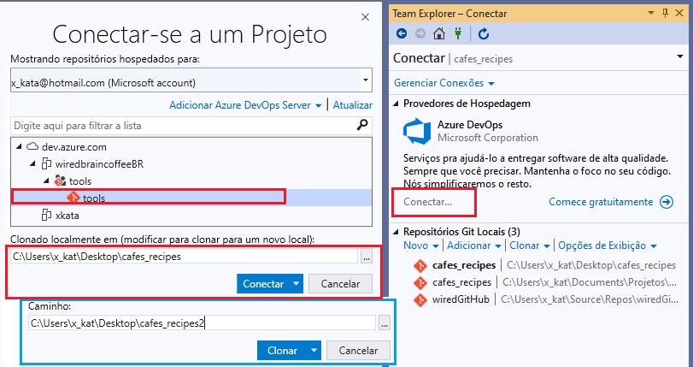

Agora você pode ver que estamos conectados ao repositório cafe_recipes no ​​Azure DevOps, na página Conectar do Team Explorer, aparece em negrito o tools do Azure DevOps e o repositório cafe_recipes Git local.. Na página inicial Home, você encontrará algumas novas seções que vêm do serviço Azure DevOps que você pode gerenciar do Team Explorer: **Itens de Trabalho, Builds, e Solicitações Pull.**

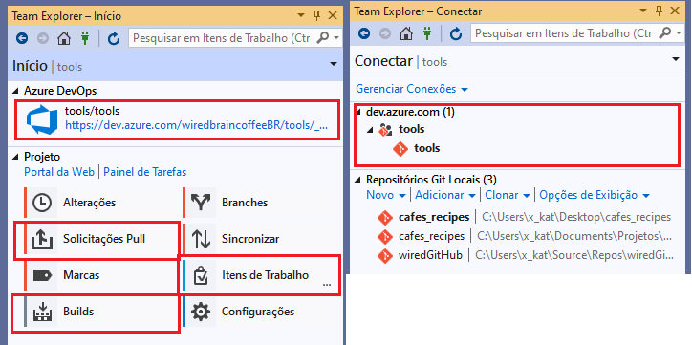

Anteriormente, o PC1 trabalhou nessa branch feature/coffeeShopCommands que você vê aqui na barra de status. Agora, o usuário PC1 deseja enviar uma solicitação pull ao PC2, então clique em **Solicitações Pull**. Você pode ver aqui nesta seção as solicitações de recebimento solicitadas pelo PC1 e pode ver aqui as solicitações de recebimento atribuídas ao PC1. Na parte superior, você tem aqui esta ação para criar uma nova solicitação pull.

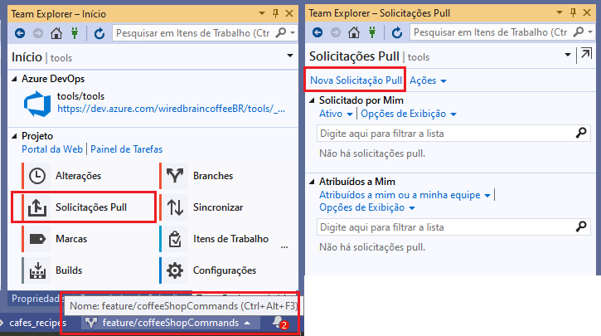

Ao clicar em nova solicitação pull, o navegador se abre na página do Azure DevOps para criar uma nova solicitação de recebimento para corresponder à branch feature/coffeeShopCommands no master.

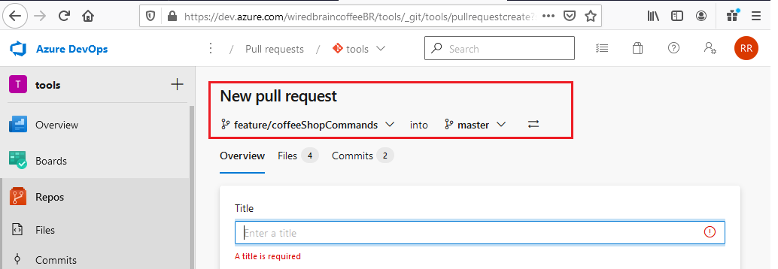

Invés de criarmos essa nova solicitação pull pelo navegador vamos criá-la diretamente no Visual Studio. Para isso, precisamos instalar a extensão Pull Requests for Visual Studio.

**Manipulação de solicitações pull**

Você pode enviar seu repositório Git para diferentes serviços Git, como o GitHub ou o Azure DevOps. Se você quiser manipular solicitações pull para esses serviços diretamente no Visual Studio, precisará instalar a extensão correspondente do Visual Studio. Para o GitHub, você pode usar a extensão GitHub para o Visual Studio. Você encontrará mais informações sobre esta extensão em:

**https://visualstudio.github.com/**

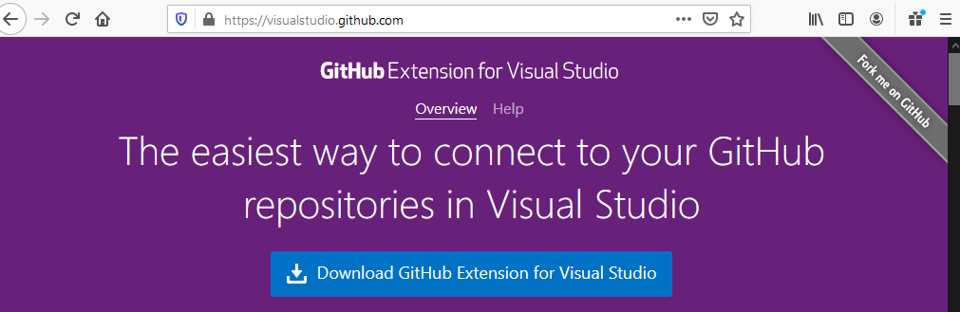

Para o Azure DevOps, você pode instalar a extensão Pull Requests for Visual Studio para criar solicitações Pull. No Visual Studio, vamos ao menu Extensões >> Extensões e atualizações >> Online. Digite na caixa de pesquisa Pull Requests. Agora você pode ver que as alterações serão agendadas. As modificações começarão quando todas as janelas do Microsoft Visual Studio estiverem fechadas.

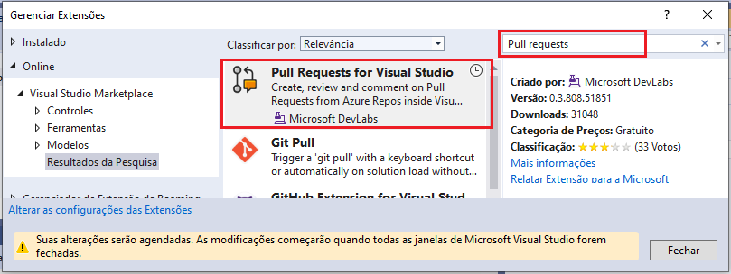

Agora o instalador é iniciado e agora recebo esta caixa de diálogo para instalar a extensão Pull Requests for Visual Studio. Vamos clicar em Modificar para instalar esta extensão.

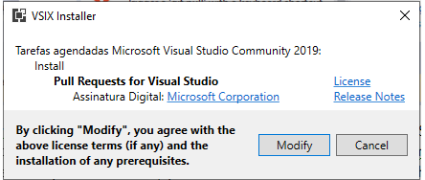

Agora a instalação está concluída e a extensão Pull Requests for Visual Studio foi instalada.

Ainda trabalharemos com o usuário PC1 e agora queremos criar uma solicitação pull para corresponder a esse recurso feature/coffeeShopCommands na branch mestre. Quando você olha para o histórico deste branch, pode ver que há dois commits à frente do branch mestre. Implementamos os comandos da cafeteria neste branch. Agora vamos ao Team Explorer e vamos criar uma solicitação pull. Navegar até a página Solicitações Pull.

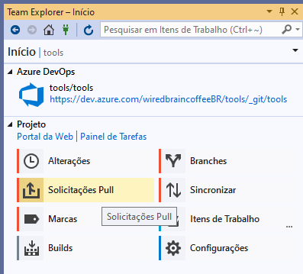

Agora, ao clicar aqui em Nova solicitação pull podemos criar diretamente no Visual Studio por causa da extensão Solicitações Pull instalada. Aqui vemos que queremos criar uma solicitação para puxar o branch feature/ coffeeShopCommands para o branch mestre. Então podemos inserir um título “Handle coffee shop commands” e para a descrição vamos adicionar, “and introduce command handlers”. Agora você pode selecionar aqui Revisores. Então, basta digitar aqui algo e selecionar desenvolvedores que fazem parte do mesmo projeto no Azure DevOps.

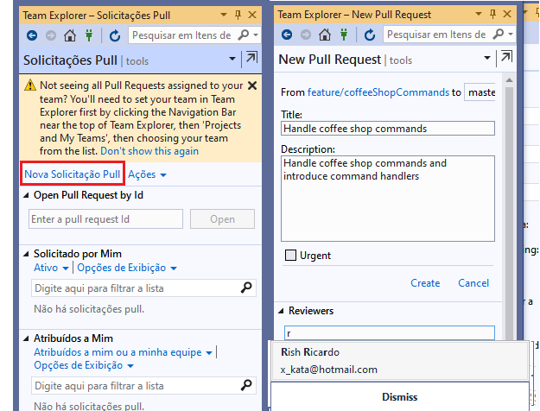

Você também pode selecionar aqui Itens de Trabalho se usar o DevOps do Azure para gerenciar seu projeto. Mais abaixo, você pode ver as alterações que você fez no seu branch de recursos. Como você pode ver, essa comparação é contra o branch mestre. Quando você clica no arquivo Program.cs, apenas vê o arquivo Program.cs local. Mas com a extensão Pull Requests for Visual Studio, também vem a visualização de comparação que você pode ativar com este pequeno botão na barra de ferramentas.

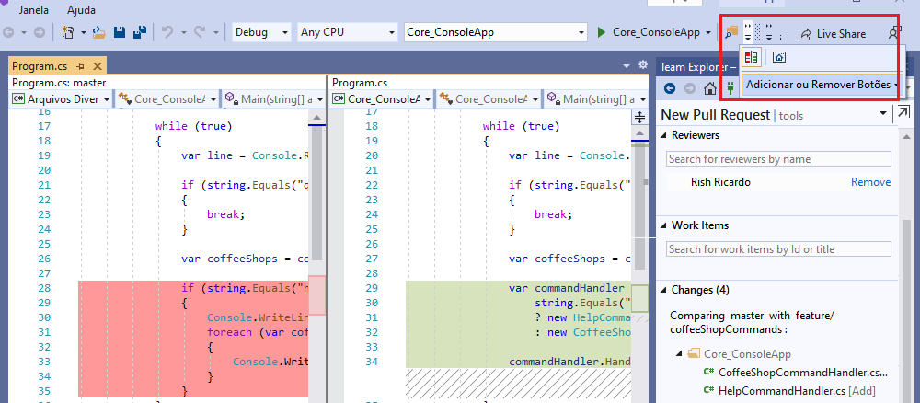

Agora você vê no lado esquerdo o arquivo Program.cs da branch principal e no lado direito o arquivo Program.cs da branch feature/coffeeShopCommands que faz parte de nossa solicitação de recebimento. Isso significa agora que você pode passar pelas alterações de código da sua solicitação pull com essa visualização de comparação localmente em sua máquina. Assim, você pode mostrá-lo a outro desenvolvedor antes de finalmente criar a solicitação pull. Agora vamos voltar ao Team Explorer, e clicar Criar a solicitação pull.

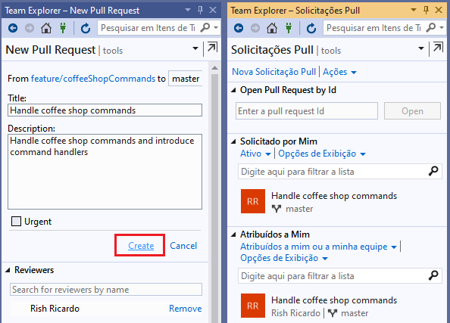

Agora você pode ver que criamos com sucesso os comandos pull request e coffee shop. Agora vamos mudar para o usuário PC2, pois ele precisa revisar essa solicitação de recebimento.

**Revise e comente uma solicitação pull**

Trabalhamos agora como PC2. Vamos para Extensões, Extensões e Atualizações, e você pode ver aqui que instalamos a extensão Pull Requests for Visual Studio, então feche esta caixa de diálogo.

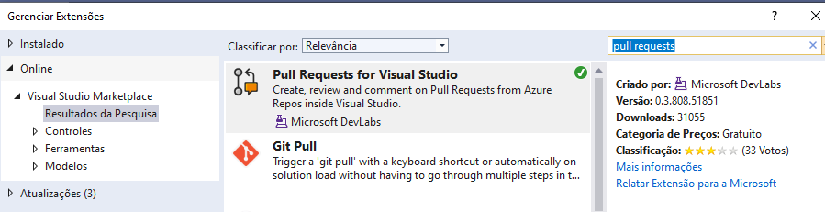

Vamos clicar no plug para gerenciar nossas conexões e nos conectar aqui ao Repo do Azure e ao DevOps do Azure. Agora, temos aqui a conta Microsoft da PC2 e você pode ver que ela faz parte da organização wiredbraincoffeeBR. Vamos selecionar aqui o repositório cafe_recipes. Você pode ver que ele já possui o caminho local PC2\cafe_recipes e, portanto, precisamos nos conectar ao Repo do Azure. Ao Conectar, somos direcionados a página Pull Requests. Aqui o PC2 agora pode ver que o PC1 atribuiu a ela a solicitação pull de “Handle coffee shop commands”. Vamos clicar duas vezes nessa solicitação pull para dar uma olhada nos detalhes. O PC1 deseja mesclar o branch feature/coffeeShopCommands no master. Agora você pode clicar aqui em Abrir para dar uma olhada nas alterações.

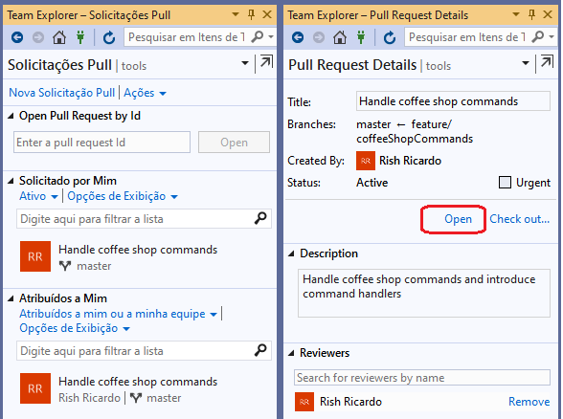

Aqui você vê os arquivos alterados do PC1, então clique no arquivo Program.cs e agora a visualização de comparação se abre. No lado esquerdo, você pode ver o arquivo Program.cs na branch principal e, no lado direito, o Program.cs dessa solicitação pull. Então, aqui, o PC2 pode ver que o PC1 adicionou os manipuladores de comando.

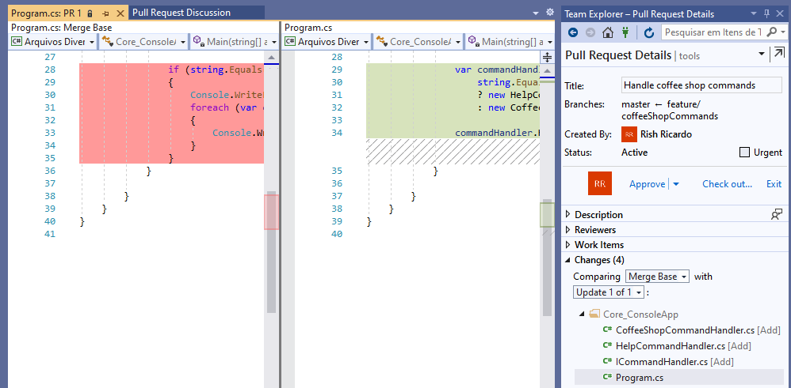

Agora, vamos desativar a visualização de comparação, para examinarmos apenas o arquivo do PC1 a partir da solicitação pull. O PC2 pode clicar com o botão direito do mouse e adicionar um comentário ou adicionar um like. Vamos clicar aqui em Adicionar um Curtir, e agora você vê esta linha de código aqui com um sinal de positivo.

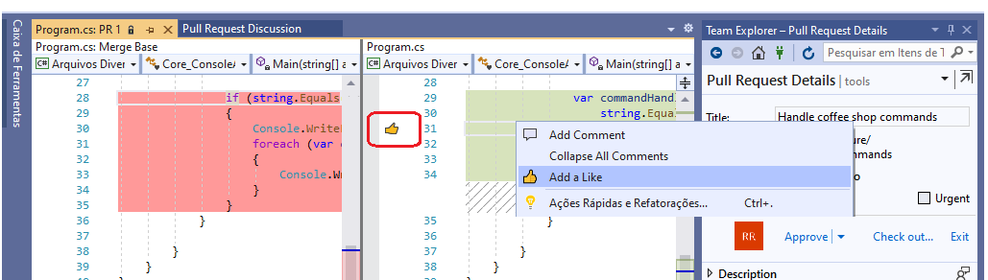

Agora, vamos novamente ao Team Explorer e vamos também dar uma olhada no CoffeeShopCommandHandler que o PC1 adicionou. Vamos deslizar para baixo e aqui você pode ver como o Location e o Beans em estoque do foundCoffeeShops são gravados no console mas, além dessas informações, esse código deveria também imprimir os copos de papel em estoque no console que o PC2 implementou. Vamos adicionar um comentário ao PC1: clique com o botão direito do mouse e adicione um comentário “Hey PC1, you should include the paper cups in stock”. Agora você vê esse comentário ativo aqui.

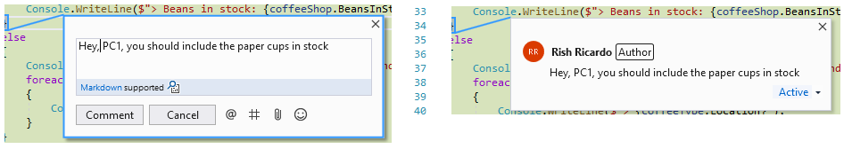

Agora vamos voltar ao Team Explorer e selecionar aqui a ação. Vamos aprovar sugestões e sair dessa solicitação pull. Portanto, agora analisamos a solicitação de recebimento e agora o PC1 pode enviar uma atualização.

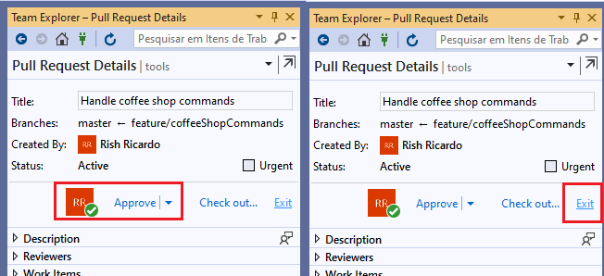

**Enviar uma atualização por solicitação pull**

O PC2 aprovou a solicitação pull do PC1 com sugestões. Então agora no Team Explorer, vamos para Solicitações Pull. Aqui, você pode ver que a solicitação “Handle coffee shop commands” foi aprovado com sugestões. Então, clique duas vezes nessa solicitação pull e clique aqui em Abrir.

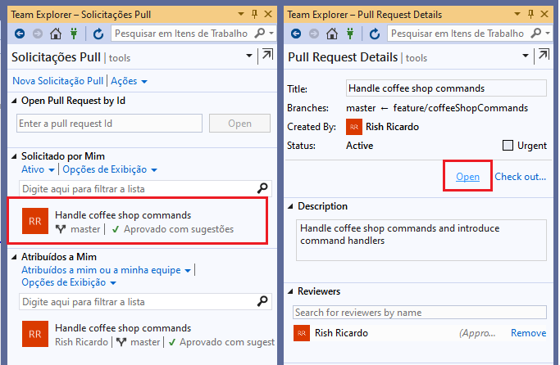

Agora você pode ver os Comentários de solicitação de recebimento. Há um comentário ativo do PC2, “Hey PC1, you should include the paper cups in stock”. Este comentário foi feito no arquivo CoffeeShopCommandHandler.cs. Então, clique aqui neste nome de arquivo para navegar até o arquivo.

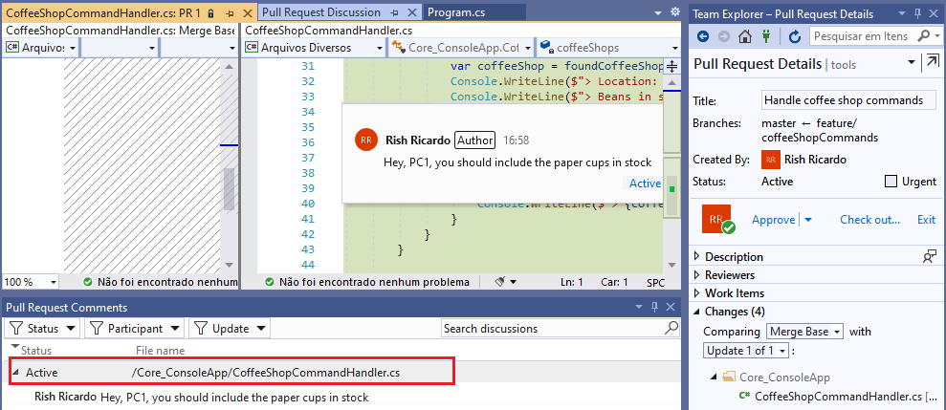

Aqui você pode ver o comentário do PC2, podemos passar o mouse sobre este comentário e dar um Like e também adicionar uma resposta “Hi PC2, that's a great idea. I'll add it in an update”. E vamos clicar wm Comment.

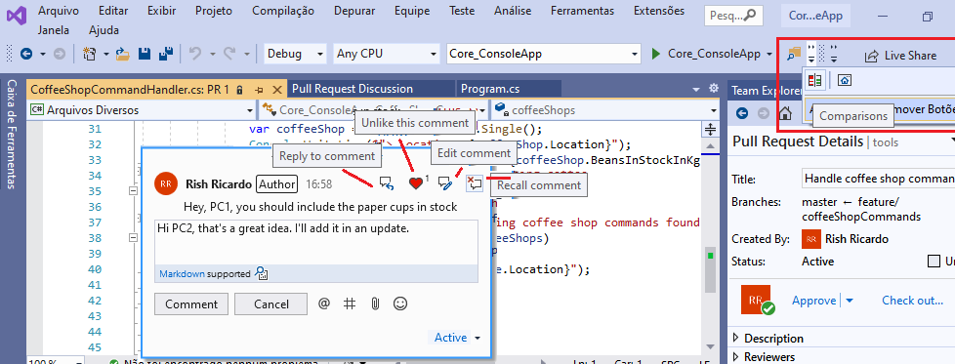

Agora vamos voltar para o Team Explorer, abrir o arquivo Program.cs e vemos realmente o polegar para cima. Vamos passar o mouse sobre isso e agora você pode ver que o PC2 gosta desse código.

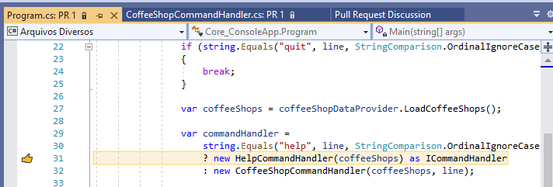

Agora vamos voltar para o Team Explorer e sair dessa exibição de solicitação pull. Como você pode ver, ainda estamos no branch feature/coffeeShopCommands para o qual criamos a solicitação pull. Então agora vamos atualizar este branch. Vamos para o Solution Explorer e vamos abrir a classe CoffeeShopCommandHandler. Aqui, vamos adicionar outro Console.WriteLine e imprimir os copos de papel em estoque. E vamos usar a propriedade PaperCupsInStock da cafeteria.

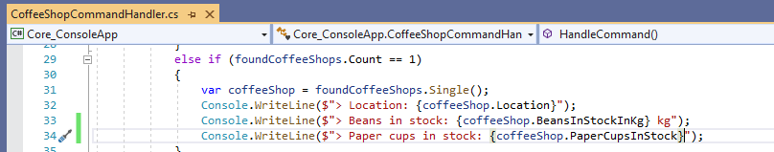

Vamos testar se o aplicativo é compilado, agora você pode ver que temos aqui 250 copos de papel em estoque.

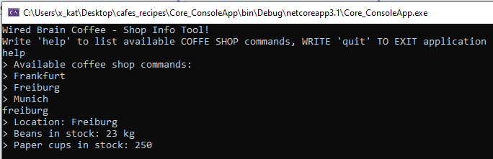

Vamos abrir a página Alterações do Team Explorer e inserir aqui uma mensagem de confirmação “Write paper cups in stock to console”. E vamos confirmar e dar o push essa mudança. Já criamos uma solicitação pull para esta branch.

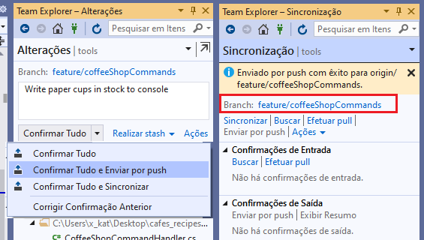

Então agora vamos novamente para a página Pull Requests e clique duas vezes aqui nesta solicitação pull, e vamos abri-la. Aqui você pode ver que agora temos duas atualizações. A atualização 1 é a solicitação pull original e a atualização 2 contém o ajuste que acabamos de fazer para gravar os copos de papel em estoque no console.

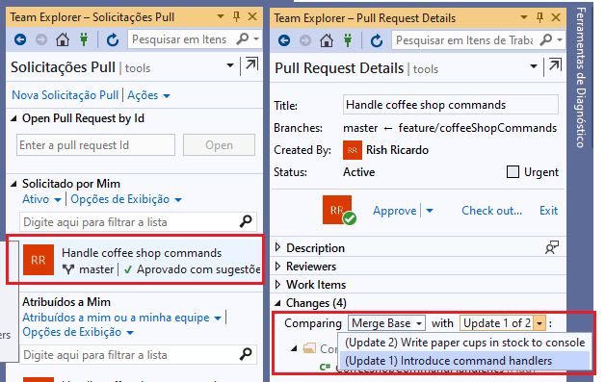

Então agora vamos selecionar aqui a Atualização 2 e abrir o arquivo CoffeeShopCommandHandler.cs. Você vê aqui o antigo comentário que fizemos na atualização 1. Agora, clique com o botão direito do mouse na linha em que alteramos para adicionar comentário. Agora, vamos escrever: “Hi PC2, here are the paper cups in stock” e clique no botão Comment para criar este comentário. Agora terminamos a atualização.

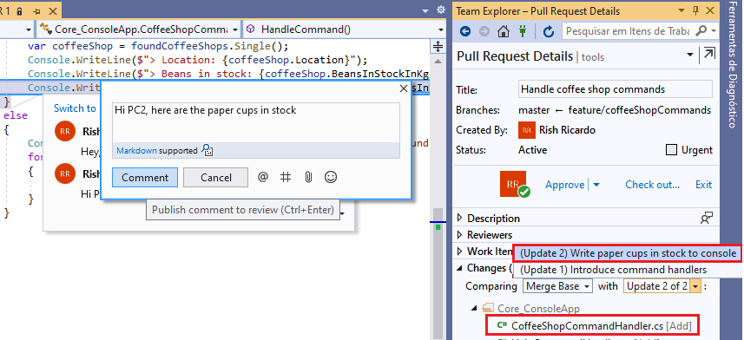

**Aprovar e concluir uma solicitação pull**

Nesta demonstração, você aprenderá como aprovar e concluir uma solicitação pull. Como você pode ver, trabalhamos agora como PC2 que ainda está conectado ao repositório cafes_recipes no ​​Azure DevOps. Vamos clicar agora aqui em Pull Requests.

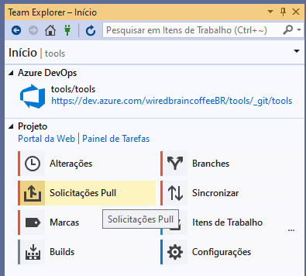

O Team Explorer informa aqui que, se você não vir todas as solicitações pull nesta lista, poderá navegar aqui para Projetos e Minhas equipes e selecionar aqui seu projeto de equipe. Selecionamos aqui o projeto Tools do Azure DevOps que contém o repositório cafes_recipes. E podemos ver a solicitação pull “Handle coffee shop commands” que queremos aprovar. Vamos clicar duas vezes nessa solicitação pull e selecionar Abrir.

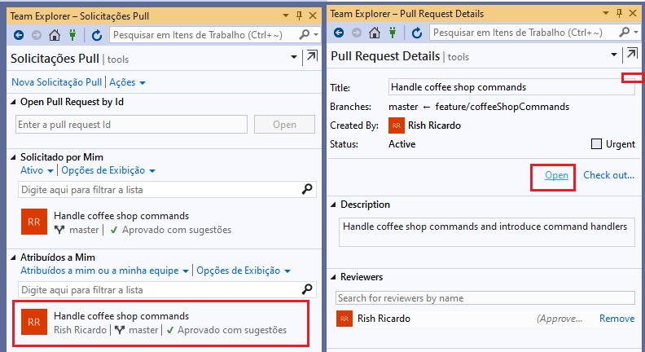

Agora vamos ao Team Explorer e aqui o PC2 pode ver agora que o PC1 enviou uma atualização. Obviamente, o PC2 não olha apenas aleatoriamente para essa solicitação pull. O DevOps do Azure enviou um email para ela depois que o PC1 enviou a atualização. Vamos dar uma olhada aqui no arquivo CoffeeShopCommandHandler.cs. Aqui você vê uma resposta do PC1 ao comentário do PC2. O PC2 escreveu: “Hey PC1, you should include the paper cups in stock” e o PC1 respondeu: “Hi PC2, that's a great idea. I will add it in an update”. Você também pode ver que essa conversa faz parte da Atualização 1 e pode clicar aqui para alternar para a Atualização 2. Aqui PC1 escreveu, “hi PC2, here are the paper cups in stock”. O comentário foi adicionado a esta linha que grava o PaperCupsInStock no console. O que você também pode ver aqui nos comentários é que o PC1 é o autor da solicitação pull.

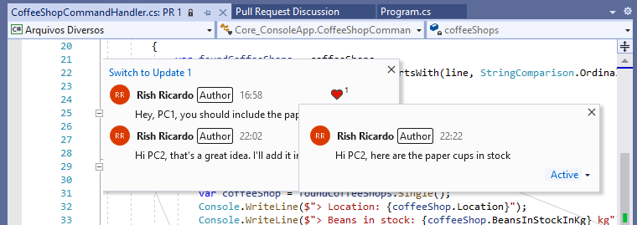

Além disso, você pode definir aqui o status de um comentário. Assim, você pode marcar, por exemplo, um comentário como resolvido. Mas vamos manter os comentários ativos por enquanto. Nós os marcaremos como resolvidos no Azure DevOps.

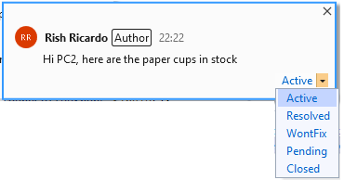

Então agora vamos voltar ao Team Explorer e clicar aqui em Aprovar. Antes de aprovarmos as sugestões, agora clique em Aprovar para aprovar esta solicitação pull. Então vamos clicar aqui em Sair. Vamos voltar à página Solicitações Pull, em que vemos essa solicitação pull.

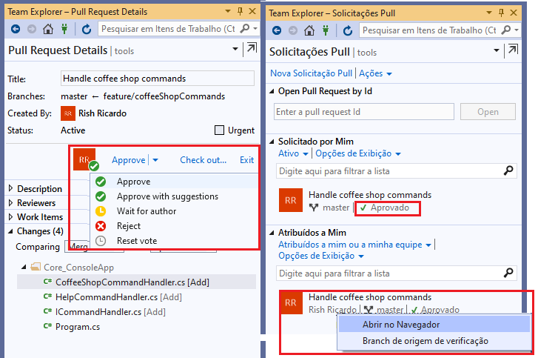

A versão da extensão de Pull Requests para o Visual Studio que eu uso aqui não tem uma opção para concluir uma solicitação pull. Para concluir a solicitação pull, você precisa acessar o Azure DevOps. Então, clique com o botão direito do mouse aqui na solicitação pull e selecione Abrir no navegador.

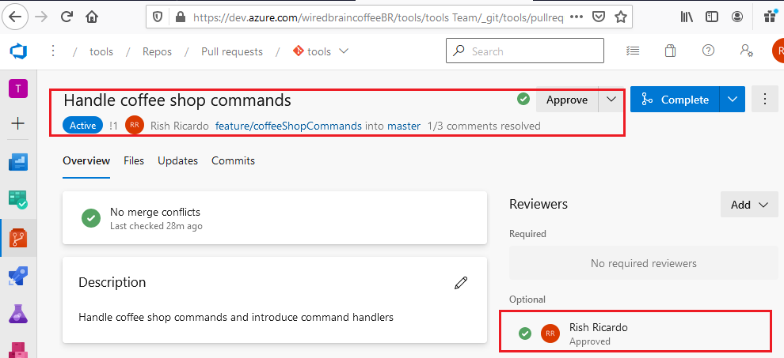

Agora você pode ver que estamos aqui na solicitação pull “Handle coffee shop commands”. Você pode ver aqui que a solicitação pull foi criada pelo PC1 e ele deseja mesclar o branch feature/coffeeShopCommands no master. O PC2, revisor, aprovou esta solicitação pull. Quando deslizo para baixo, você também pode ver os comentários aqui.

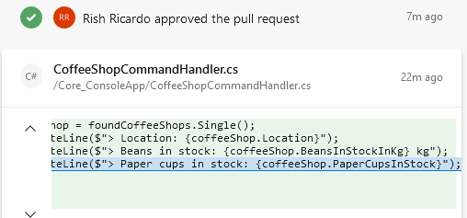

Aqui você pode ver o PaperCupsInStock Console.WriteLine que o PC1 adicionou. Você também pode ver o comentário, “Hi PC2 Developer, here are the paper cups in stock.”. Então, quando eu deslizar para baixo, você poderá ver aqui a confirmação que o PC1 enviou para criar uma ferramenta de atualização dessa solicitação pull.

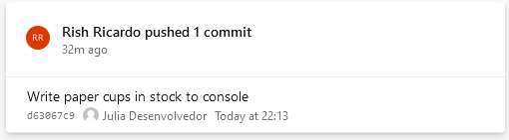

Vamos deslizar um pouco mais e aqui você pode ver os comentários que foram feitos antes da Atualização 2. Agora vamos deslizar novamente. Já aprovamos a solicitação pull, então clique agora no botão Concluir para concluí-la. Observe que você pode adicionar políticas para que uma solicitação pull exija, por exemplo, pelo menos duas aprovações para que você possa concluí-la. Nesse caso, não temos uma política desse tipo; portanto, o PC2 pode agora concluir essa solicitação pull. Então, vamos clicar no botão Concluir. E vamos clicar nesta caixa de diálogo Mesclar completa.

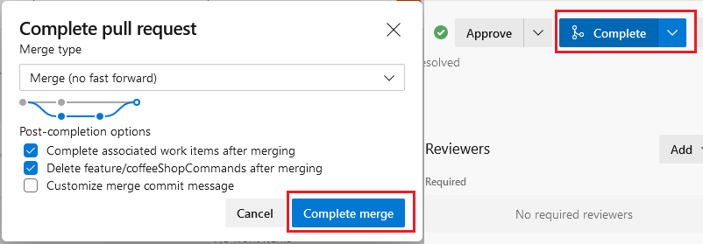

Agora você pode ver que o PC2 Developer concluiu a solicitação de recebimento.

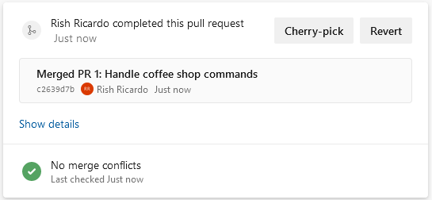

Mas não marcamos todos os comentários como resolvidos. Então, vamos selecionar aqui o filtro e selecionar aqui Comentários ativos.

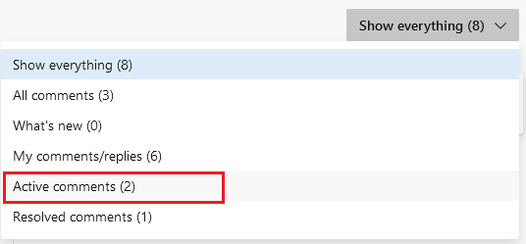

Vamos deslizar para baixo e, sim, o PC1 implementou os copos de papel em estoque. Vamos clicar em Resolver e também resolver esse segundo comentário. Agora não temos mais comentários ativos e a solicitação pull já está concluída.

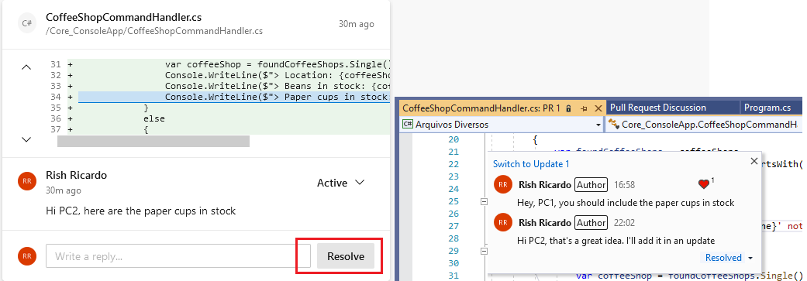

Vamos voltar agora ao Visual Studio, clique agora em Atualizar nesta página de Solicitações Pull. E agora você pode ver que a solicitação pull concluída não é mais exibida aqui. Vamos para a página Sincronização agora. Como você pode ver, estamos no branch mestre e vamos clicar agora em Buscar.

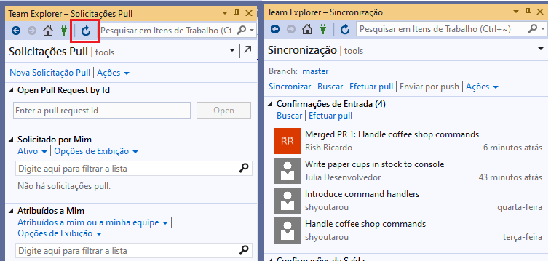

Agora você pode ver aqui as confirmações recebidas, “Handle coffee shop commands” e “Introduce command handlers”, depois a confirmação “Write paper cups in stock to console” que o PC1 fez para atualizar a solicitação pull e, finalmente, o confirmação Merge para mesclar a solicitação pull devolta ao branch principal. Agora, clique em Pull para puxar esses commits para o branch master local do PC2. Vamos executar o aplicativo e testar.

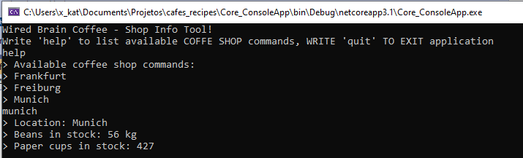

**Visualizando o histórico de confirmações**

Como você pode ver, trabalhamos agora como usuário PC1. No Team Explorer, vamos para a página Branchs. Faça o checked out no branch principal. Clique com o botão direito do mouse aqui e selecione Pull para garantir que tenhamos as alterações mais recentes. Como você pode ver, o repositório já está atualizado. Agora, clique com o botão direito do mouse no branch principal e selecione Exibir histórico. Aqui você pode ver agora o histórico desse branch mestre. Você pode ver aqui os commits que criamos na branch feature/coffeeShopCommands para implementar os comandos da cafeteria. Criamos uma solicitação pull para mesclar essa branch feature/coffeeShopCommands na branch mestre. Aqui você pode ver o commit de mesclagem para a solicitação pull do autor PC1, mas concluída pelo PC2.

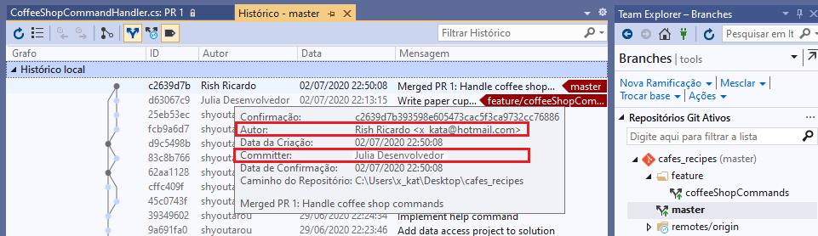

Aqui, pode clicar com o botão direito do mouse ou clicar duas vezes em uma confirmação para Exibir Detalhes da Confirmação. Portanto, aqui neste commit, você pode até ver que ele tem uma solicitação pull relacionada. Nesta exibição do histórico, você também pode selecionar duas confirmações pressionando a tecla Ctrl. Então, clique com o botão direito do mouse e agora você pode selecionar Comparar confirmações. Aqui você vê os dois IDs de confirmação que você compara. Você também pode ver os detalhes dos dois commits. Na parte inferior, você pode ver as alterações entre esses dois commits.

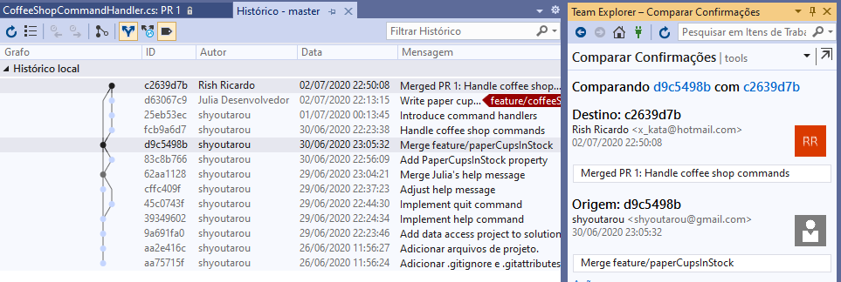

Portanto, agora você pode clicar duas vezes no arquivo Program.cs, e agora pode ver as alterações. Então você pode ver que o PC1 introduziu os manipuladores de comando. Portanto, comparar dois commits é um recurso muito poderoso. Outro recurso importante que essa exibição do histórico possui é esse botão aqui, que permite mostrar apenas os primeiros parente. Na verdade, isso significa que você verá apenas as confirmações feitas na branch principal, porque estamos vendo o histórico da branch principal.

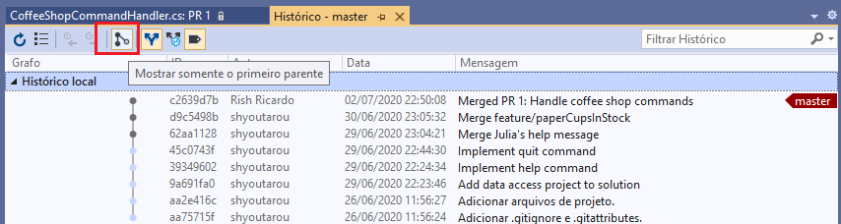

Agora você vê as três confirmações de mesclagem e as cinco confirmações que fizemos diretamente na branch mestre. Portanto, se você usar uma estratégia de branch de recursos, verá apenas os commits de mesclagem quando selecionar este botão.

**Navegue pelo histórico de um arquivo**

Vamos mudar para o Visual Studio. Aqui eu abri a solução Core_ConsoleApp. Agora, vamos dar uma olhada no histórico do arquivo Program.cs, clique com o botão direito do mouse e selecione Exibir Histórico no menu de contexto.

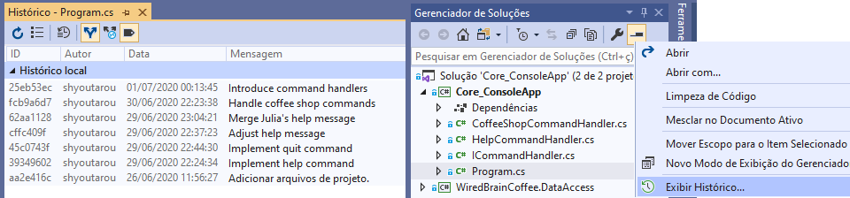

Agora você pode ver aqui a exibição do histórico do arquivo Program.cs. Essa visualização mostra todos os commits onde o arquivo Program.cs foi alterado. Você pode clicar com o botão direito do mouse em uma confirmação e selecionar aqui Abrir para abrir esta versão específica do arquivo Program.cs em uma nova guia. Você também pode selecionar aqui Exibir detalhes da confirmação para abrir os detalhes da confirmação no Team Explorer. Nesta exibição de histórico, você também pode clicar com o botão direito do mouse em uma confirmação e comparar o arquivo Program.cs com a versão anterior. Então vamos fazer isso. Vamos clicar aqui em Comparar com o anterior.

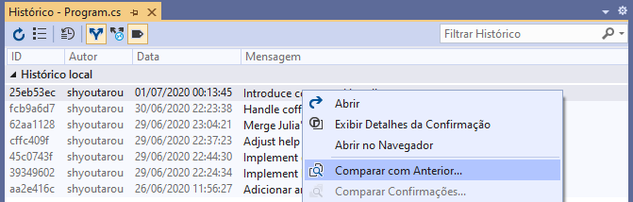

Agora você vê aqui o diff do arquivo Program.cs, no lado esquerdo da versão anterior e no lado direito a versão do commit atual. Em vez de comparar uma confirmação com a versão anterior, você também pode selecionar duas confirmações pressionando a tecla Ctrl. Agora você pode clicar com o botão direito do mouse e selecionar aqui Comparar para comparar as duas versões do arquivo Program.cs. Então, clique aqui em Comparar e agora você vê uma diferença.

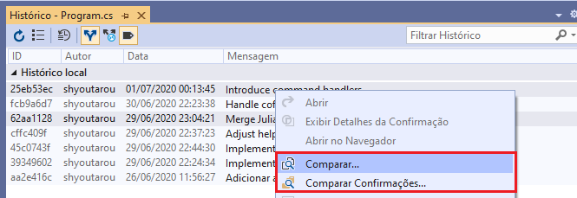

Vamos clicar com o botão direito do mouse novamente nos dois commits. Em vez de selecionar Comparar, o que o levará diretamente ao diff do arquivo Program.cs, você também pode selecionar aqui Comparar confirmações. Outra ótima maneira de navegar no histórico de um arquivo é pelo comando Culpar (Anotar). Você pode isso clicando com o botão direito do mouse no istórico de confirmação, ou no arquivo Program.cs do Solution Explorer.

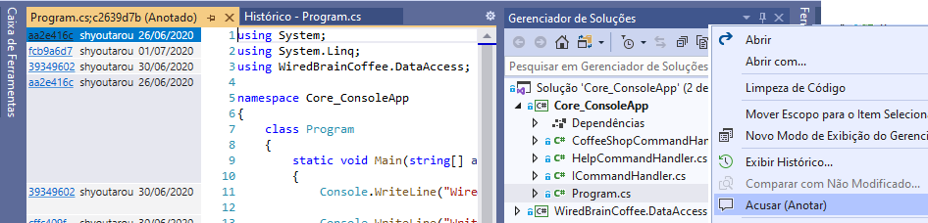

Agora você pode ver a versão mais recente do arquivo Program.cs. O cabeçalho da guia ainda contém o ID de confirmação desta versão. No lado esquerdo, você vê todos os commits que fizeram parte desta versão do arquivo Program.cs. Você pode clicar aqui no lado esquerdo em um ID de confirmação para abrir os detalhes de confirmação no Team Explorer. Nesta visualização anotada, você também pode clicar com o botão direito do mouse em um commit no lado esquerdo e pode selecionar no menu de contexto Anotar esta versão para abrir essa versão específica em uma guia separada. Então, vamos selecionar aqui Anotar esta versão para este commit 4b70.

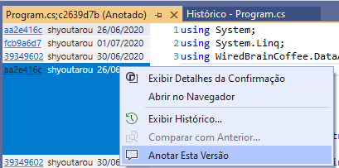

Agora você pode ver uma guia separada que mostra o arquivo Program.cs para este commit 4b70. Agora você pode ver esta versão do arquivo e, no lado esquerdo, todos os commits que fizeram parte desta versão do arquivo Program.cs. Então, clique com o botão direito do mouse aqui, por exemplo, no commit onde criamos o namespace e a classe Program. Vamos selecionar aqui Anotar esta versão para dar uma olhada nessa versão. Agora você pode ver aqui apenas um commit nesta versão anotada. Este foi realmente o commit no qual adicionamos o arquivo Program.cs inicial.

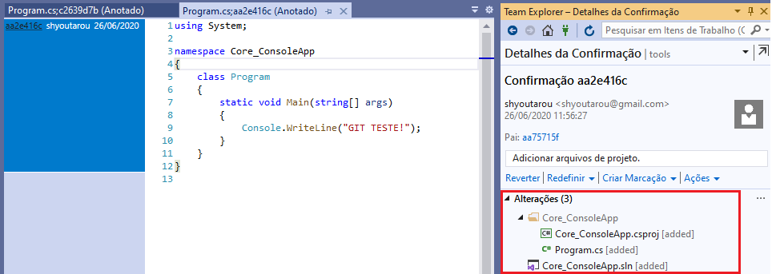

**Use CodeLens para visualizar alterações**

Vamos mudar para o Visual Studio. Aqui eu abri a solução Core_ConsoleApp. Vamos clicar duas vezes no arquivo Program.cs e digamos que você queira saber quando a classe Program foi alterada. Mas, em vez de usar esse menu de contexto no Solution Explorer para ver o histórico, você pode ativar o CodeLens para ver as alterações diretamente no código. Então, vamos ao menu Ferramentas e selecione Opções. Na caixa de pesquisa, vamos inserir aqui o CodeLens. Como você pode ver, o CodeLens está disponível em Editor de texto, Todos os idiomas, CodeLens.

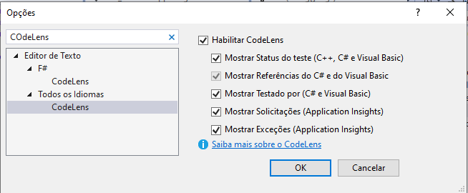

Marque esta caixa de seleção para ativar o CodeLens. O CodeLens está disponível em todas as edições do Visual Studio 2019: Community, Professional e Enterprise. Mas as lentes para controle de origem estão disponíveis apenas na edição Enterprise do Visual Studio. Na edição Enterprise do Visual Studio 2019, aparece as seguintes opçãos como: lentes para o Git, como Mostrar linha do tempo e Mostrar autores e alterações.

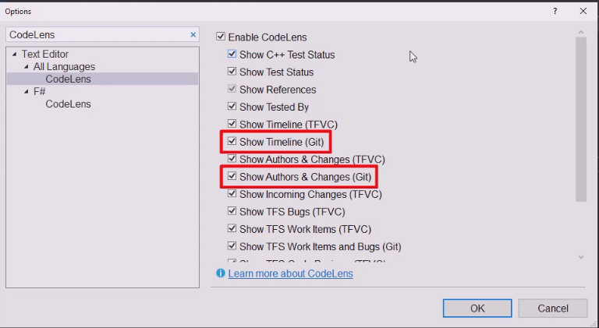

Agora vamos clicar em OK. Agora você pode ver as lentes nas classes e em seus membros.

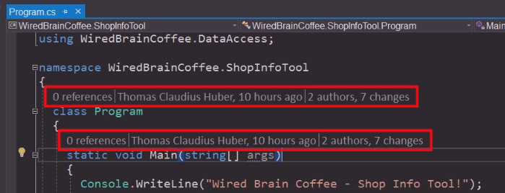

Então, aqui na classe Programa, você pode ver agora a lente da linha do tempo e também os autores e as mudanças de lente. Quando você clica na linha do tempo aqui, pode ver a linha do tempo com todas as alterações. Você pode ver confirmações feitas nos últimos quatro dias. Então, vamos passar aqui a confirmação mais antiga e você pode ver que foi a confirmação Adicionar arquivos de projeto. Você também pode ver aqui os diferentes autores. O PC2 fez aqui esse commit azul. Vamos passar o mouse. Aqui você pode ver que ela ajustou a mensagem de ajuda.

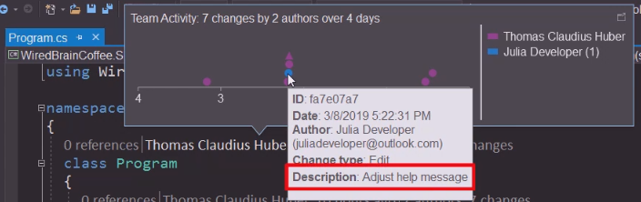

Depois, há também um commit que não é um círculo, mas um triângulo. Este é um commit de mesclagem. Vamos passar o mouse e você pode ver que este é um commit de mesclagem.

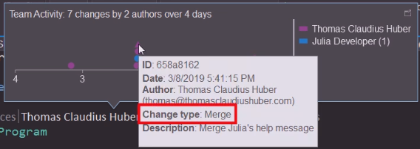

Possui a mensagem de confirmação, a mensagem de ajuda do Merge PC2. Portanto, essa linha do tempo fornece uma pista de quais mudanças ocorreram e com que frequência essa classe foi alterada. Agora vamos clicar aqui nos autores e trocar de lente. Aqui você pode ver todos os commits nos quais esse arquivo Program.cs foi ajustado. Você pode clicar duas vezes em uma confirmação aqui e, em seguida, a página Detalhes da confirmação no Team Explorer é mostrada com essa confirmação. Vamos clicar novamente aqui sobre autores e alterações. Você também pode clicar aqui em Mostrar todas as alterações no arquivo e, em seguida, a exibição do histórico do arquivo Program.cs é aberta. O melhor do CodeLens é que você pode ver as alterações diretamente no editor de código. Você não precisa sair do editor de código para descobrir mais sobre o histórico do seu código.

**A funcionalidade Git Stash**

Se você já consultou a página Alterações do Team Explorer no Visual Studio 2019, talvez tenha visto uma nova seção Stashes. É mostrado na imagem abaixo.

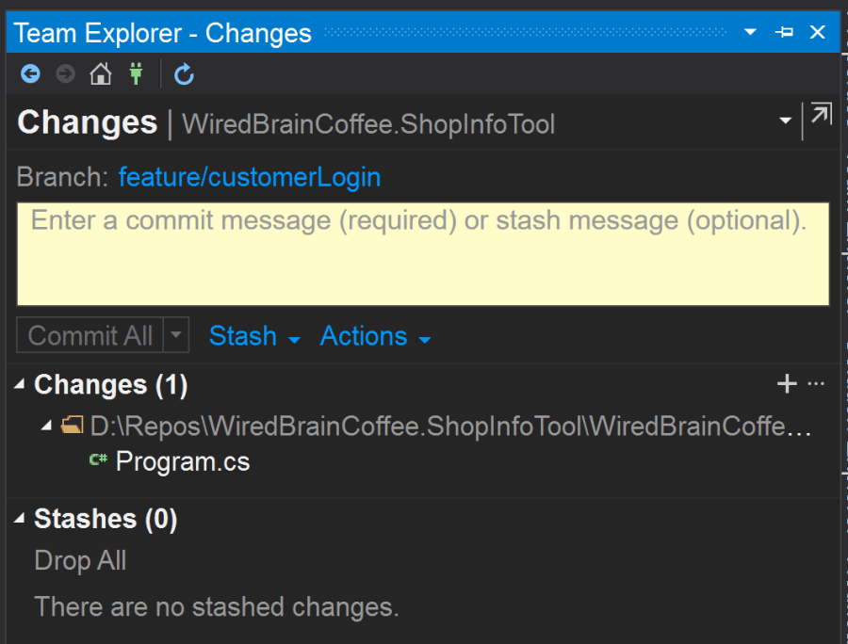

Digamos que você esteja trabalhando em um recurso. Mas você não está pronto para confirmar, pois ainda não atingiu a qualidade do código que normalmente escreve. Mas você deseja salvar a funcionalidade no momento e ver a branch original sem alterações. Para fazer isso, você pode ocultar as alterações.

Basta digitar uma mensagem na janela Alterações do Team Explorer. A mensagem é opcional para um stash, podemos colocar "Primeiro rascunho do login do cliente". Agora clique no botão Stash:

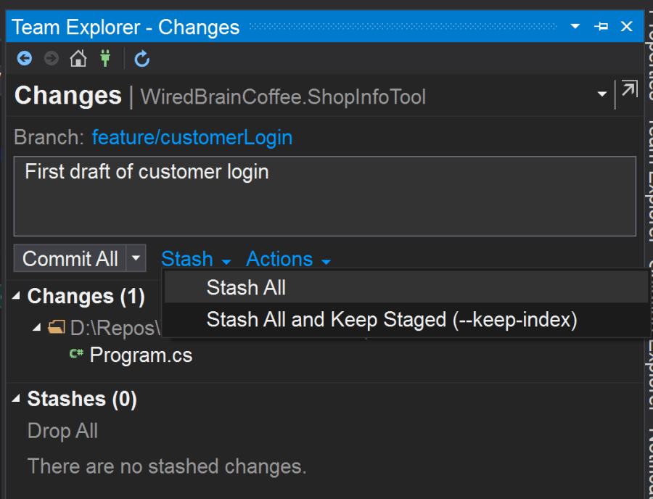

No menu suspenso, clique em " Stash All ". Isso criará um stash que contém todas as alterações não confirmadas. Portanto, um stash é como uma cópia local de suas alterações não confirmadas. Clicar em "Stash All" também desfaz todas as alterações não confirmadas no seu branch. Se você deseja manter as alterações na branch que você já preparou para uma confirmação, selecione "Stash All and Keep Staged". Mas no meu caso acima, eu não preparei o arquivo Program.cs. Portanto, as duas opções de stash terão o mesmo efeito. Vamos selecionar " Stash All ". Depois de clicar em " Stash all ", você pode ver agora o stash criado e o branch não possui mais alterações.

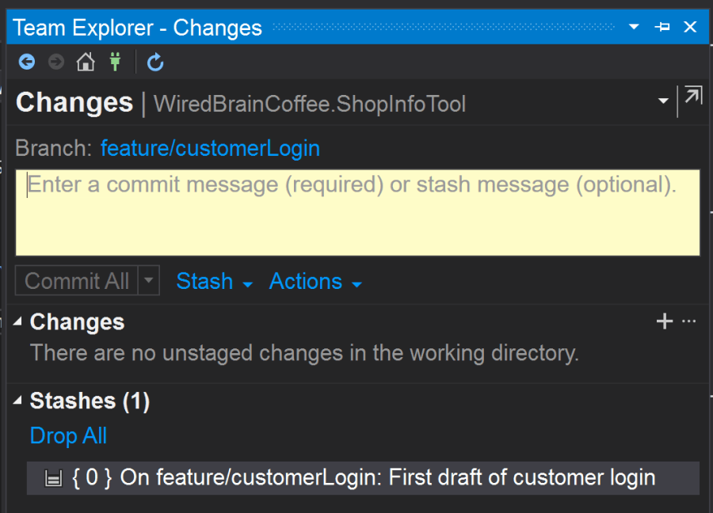

Agora você pode mudar para outro branch. Posteriormente, você poderá voltar ao seu branch de recursos e clicar com o botão direito do mouse nesse esconderijo na página Alterações do Team Explorer. No menu de contexto que você obtém (você pode vê-lo abaixo), você pode visualizar as alterações. Em vez de usar o menu de contexto para visualizar as alterações, você também pode clicar duas vezes no stash.

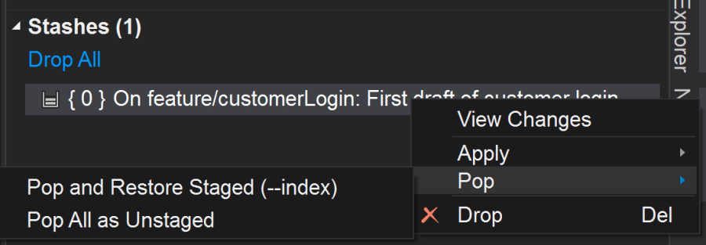

Como você pode ver na figura acima, ao lado do menu "Visualizar alterações", o menu de contexto do stash também tem as seguintes opções:

* Apply - isso aplicará as alterações no branch e manterá o estoque
* Drop - isso excluirá o esconderijo
* Pop - isso irá aplicar as alterações e soltar o esconderijo

Nos itens de menu Apply e Pop, você encontra duas opções. Você pode vê-los na captura de tela acima para o menu pop:

* Pop/Apply e Restore Staged - isso Pop/Apply as alterações em sua branch e também garantirá que os arquivos que você preparou antes sejam preparados novamente
* Pop/Apply All as Unstaged - isso Pop/Apply as alterações em sua branch e não exibirá os arquivos que você preparou anteriormente.

Se você não tinha nenhum arquivo preparado antes de criar o esconderijo, não verá uma diferença entre as duas opções. Então, vamos selecionar no meu caso "Pop All as Unstaged", e depois voltaremos ao estado que tínhamos no início desta postagem no blog. Uma alteração no arquivo Program.cs:

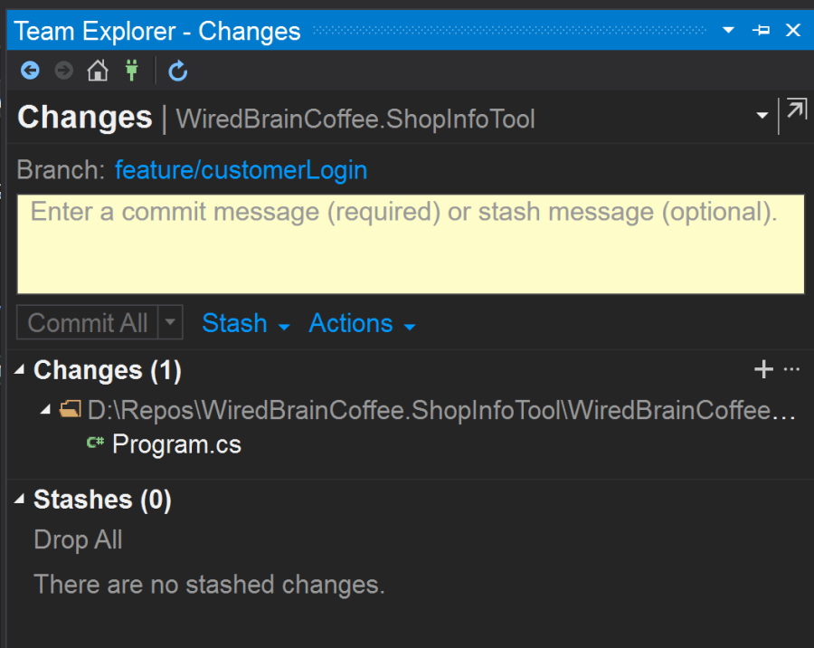

Portanto, o armazenamento em cache é ótimo para armazenar alterações que você ainda não deseja confirmar. Outra coisa em que stashing é bastante útil é quando você deseja mudar para outro branch. Isso funciona sem problemas se o outro branch apontar para o mesmo commit que o branch que você efetuou check-out. Mas se o outro branch não apontar para o mesmo commit, você deve confirmar suas alterações locais primeiro para fazer check-out do outro branch. Mas e se você ainda não estiver pronto para confirmar? Em vez de desfazer ou confirmar suas alterações, você também pode ocultá-las, e é isso que o Visual Studio realmente sugere quando você tenta fazer check-out de outra branch e a outra branch aponta para outra confirmação e você fez alterações locais que ainda não foram confirmadas.

Vamos ver isso em ação. Como você viu na captura de tela acima, eu fiz alterações no arquivo Program.cs. Na figura abaixo, você vê a página de branches do Team Explorer. O branch feature/customerLogin com check-out possui alterações locais e também não aponta para o mesmo commit que o branch mestre (você não pode ver isso na captura de tela). Então, vamos ver o que acontece quando tentamos fazer o checkout do branch principal usando o menu de contexto como abaixo:

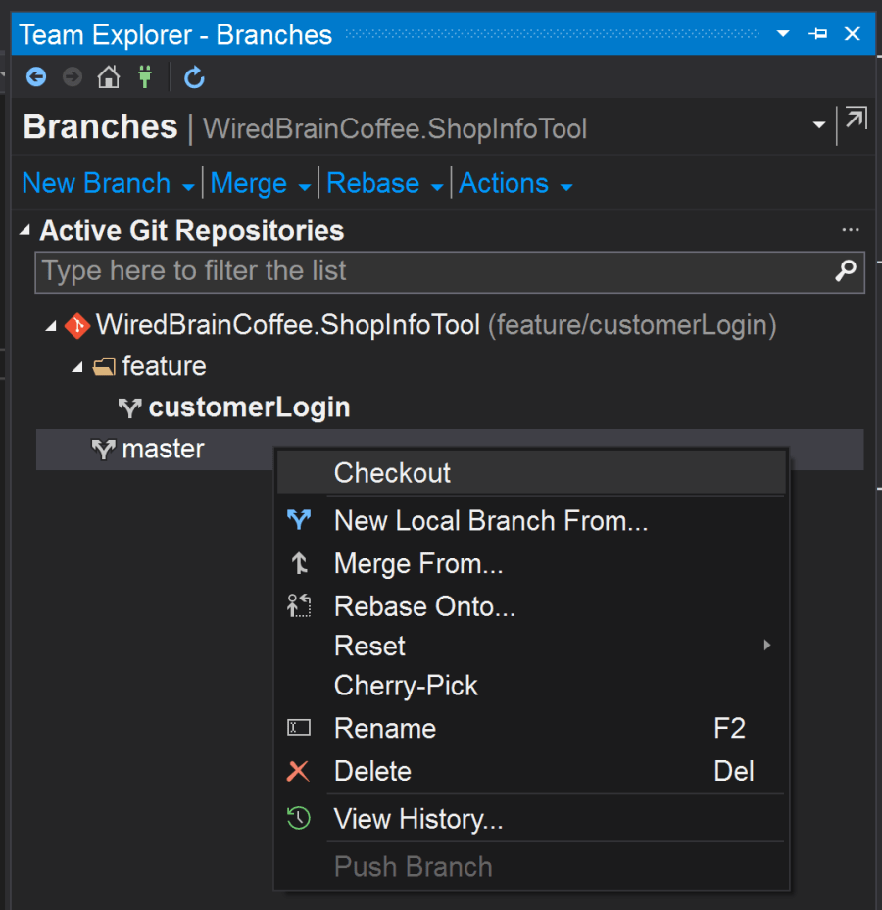

O Visual Studio percebe o problema e mostra esta janela:

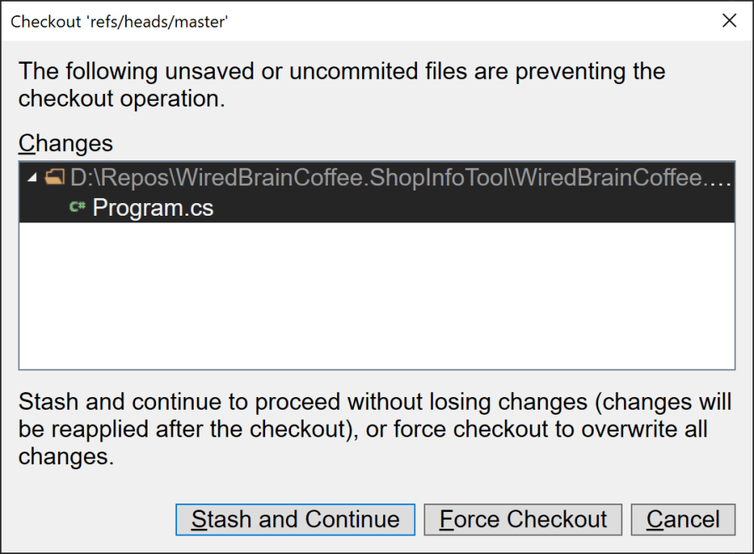

Nesta janela, você pode fazer um checkout forçado, o que significa que o Visual Studio desfará as alterações locais e fará checkout na branch principal. Isso significa que suas alterações não confirmadas serão perdidas. Mas o Visual Studio mostra outra caixa de diálogo depois de clicar em "Forçar check-out" para garantir que você realmente desfaça suas alterações locais.

Em vez de fazer um checkout forçado, você também pode clicar em "Stash and Continue". Isso esconderá suas alterações não confirmadas do branch de recursos, fará o checkout do outro branch, que é neste exemplo o branch mestre. Em seguida, aplicará as alterações do stash no branch mestre. Se você não deseja aplicar as alterações na branch principal, clique em "Cancelar" nesta caixa de diálogo. Em seguida, crie um stash manualmente como mostrado nesta postagem do blog e, depois disso, você poderá fazer o check-out do branch principal sem problemas, pois não haverá mais alterações locais não confirmadas depois de criar o stash.

Ao aplicar um stash, você pode obter conflitos de maneira semelhante ao mesclar um branch. Você pode resolver esses conflitos exatamente com as mesmas opções que você conhece ao mesclar branches. Você tem opções como mesclar, pegar a deles ou pegar a sua.

Eu acho que para a maioria dos desenvolvedores a branch é suficiente. Mas stashing é um recurso git poderoso e popular para armazenar algumas alterações locais que você ainda não deseja confirmar.

Excluir um repositório Git do seu projeto

Remova os repositórios Git não utilizados do seu projeto quando eles não forem mais necessários. Você deve ter permissões Excluir Repositório para excluir um repositório de um projeto. As etapas a seguir mostram como excluir um repositório Git do seu projeto.

1. Selecione repositórios.

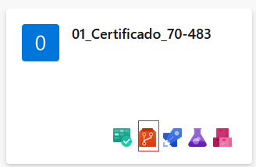

1. No menu suspenso repo, selecione Gerenciar repositórios.

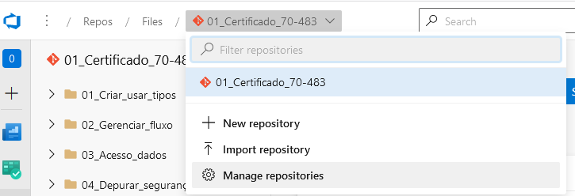

1. Selecione o nome do repositório na lista Repositórios

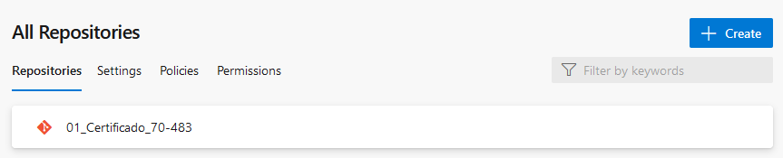

1. No painel que abrir escolha Excluir.

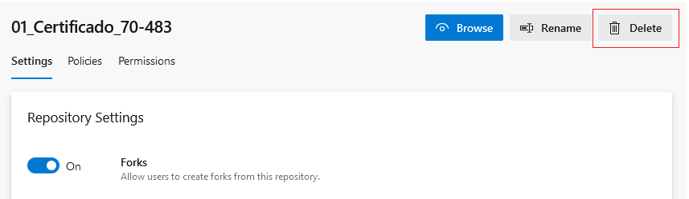

1. Confirme a exclusão do repositório digitando o nome do repositório e selecionando Excluir.

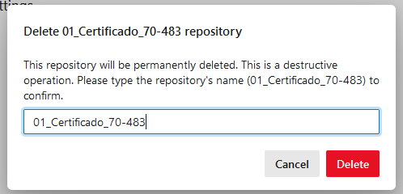

1. Você não pode remover um repositório se este for o único repositório Git no projeto. Se você precisar excluir o único repositório Git em um projeto, crie um novo repositório Git primeiro e exclua o repositório.

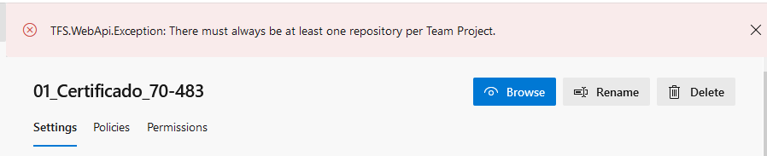

1. Considere renomear o repositório e bloquear sua ramificação padrão em vez de removê-la. O histórico de consolidação do repositório será perdido quando for excluído.

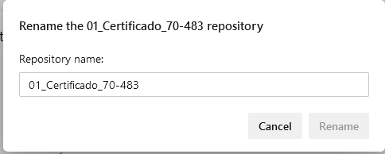

1. Ou você pode excluir o projeto inteiro. A exclusão de um projeto ajuda a simplificar a navegação para projetos que estão apenas em uso. Os projetos são excluídos permanentemente se não restaurados em 28 dias. Você deve ser membro do grupo Administradores da Coleção de Projetos ou ter a permissão Excluir projeto do grupo definida como Permitir. Se você é o proprietário da organização, é automaticamente adicionado ao grupo Administradores de coleções de projetos. Faça login na sua organização (https://dev.azure.com/{yourorganization}).



1. Selecione o ícone de engrenagem Configurações da organização.

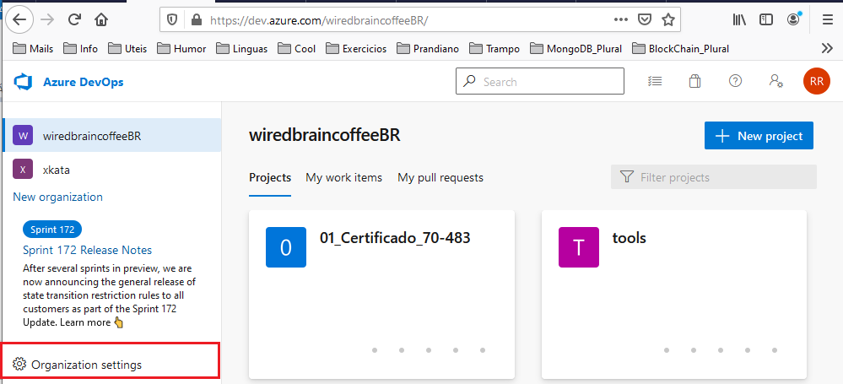

1. Selecione Projetos e marque um ou mais projetos para excluir. Selecione Excluir.

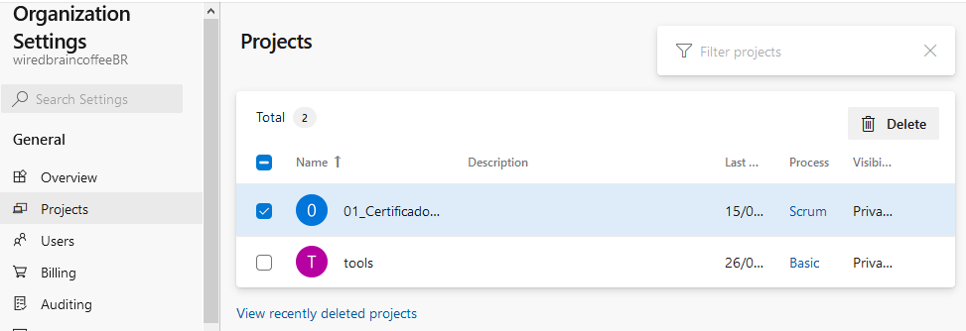

1. Confirme a exclusão digitando o nome da organização (neste exemplo, a organização e o projeto têm o mesmo nome) e selecione Excluir na tela pop-up.

